

**TRƯỜNG ĐẠI HỌC SƯ PHẠM KỸ THUẬT TP.HCM**

**KHOA CÔNG NGHỆ THÔNG TIN**

□□□□

**LƯƠNG CHIN DU 21110870**

**NGUYỄN NHẬT DUY 21110871**

**NGUYỄN MINH KHÁNH 21110507**

**LÊ TRUNG NGHĨA 21110558**

**TRỊNH MẠNH QUỲNH 21110624**

ĐỀ TÀI

**THIẾT KẾ VÀ XÂY DỰNG WEBSITE THƯƠNG**

**MẠI ĐIỆN TỬ BÁN THIẾT BỊ ĐIỆN TỬ**

**CÔNG NGHỆ PHẦN MỀM MỚI**

**GIÁO VIÊN HƯỚNG DẪN**

**Ths. Hoàng Công Trình**

**KHÓA 2021 – 2025**

**MỤC LỤC**

**1.** **HƯỚNG DẪN CÀI ĐẶT VÀ KHỞI CHẠY ỨNG DỤNG** 1

**1.1** **Clone source code** 1

**1.2** **Cài đặt thư viện và thêm dữ liệu có sẵn:** 3

**1.2.1 Tổng quan** 3

**1.2.2 Cài đặt thư viện cho client** 3

**1.2.3 Cài đặt thư viện cho server** 4

**1.2.4 Thêm dữ liệu cho ứng dụng:** 6

**1.3** **Khởi chạy ứng dụng:** 9

**1.3.1 Phía Back-end** 9

**1.3.2 Phía Front-end** 9

**2.** **HƯỚNG DẪN SỬ DỤNG** 10

**2.1** **Đăng ký, đăng nhập:** 10

**2.1.1** **Đăng ký tài khoản** 10

**2.1.2** **Đăng nhập với tài khoản đã đăng ký** 14

**2.1.3** **Đăng nhập bằng Google** 15

**2.1.4** **Đăng nhập bằng Facebook** 17

**2.1.5** **Quên mật khẩu** 17

**2.2** **Xem danh mục và sản phầm** 20

**2.2.1** **Xem sản phẩm** 20

**2.2.2** **Xem danh mục** 24

**2.3** **Thêm sản phẩm vào danh mục yêu thích, giỏ hàng, thanh toán** 25

**2.3.1** **Thêm sản phẩm vào danh sách yêu thích** 25

**2.3.2** **Thêm sản phẩm vào giỏ hàng** 27

**2.3.3** **Thanh toán** 29

**2.4** **Đánh giá sản phầm** 33

**2.5** **Chỉnh sửa thông tin cá nhân** 35

1. **HƯỚNG DẪN CÀI ĐẶT VÀ KHỞI CHẠY ỨNG DỤNG**
   1. **Clone source code**

Truy cập đường dẫn: <https://github.com/LcYuu/Ecommerce_Store>

Sao chép đường dẫn github của ứng dụng

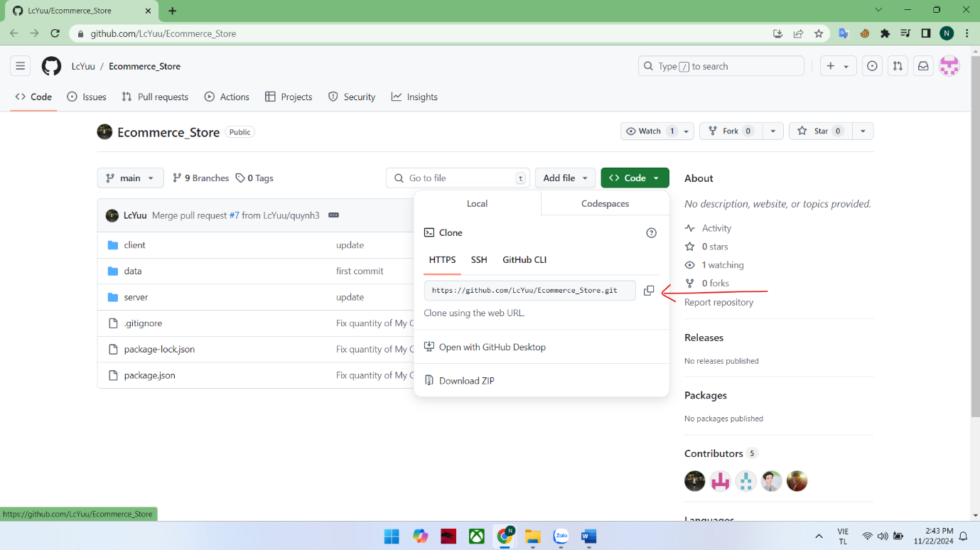

Mở trình soạn thảo code ở thư mục mong muốn, mở terminal và nhập dòng lệnh ‘git clone <https://github.com/LcYuu/Ecommerce_Store.git>’

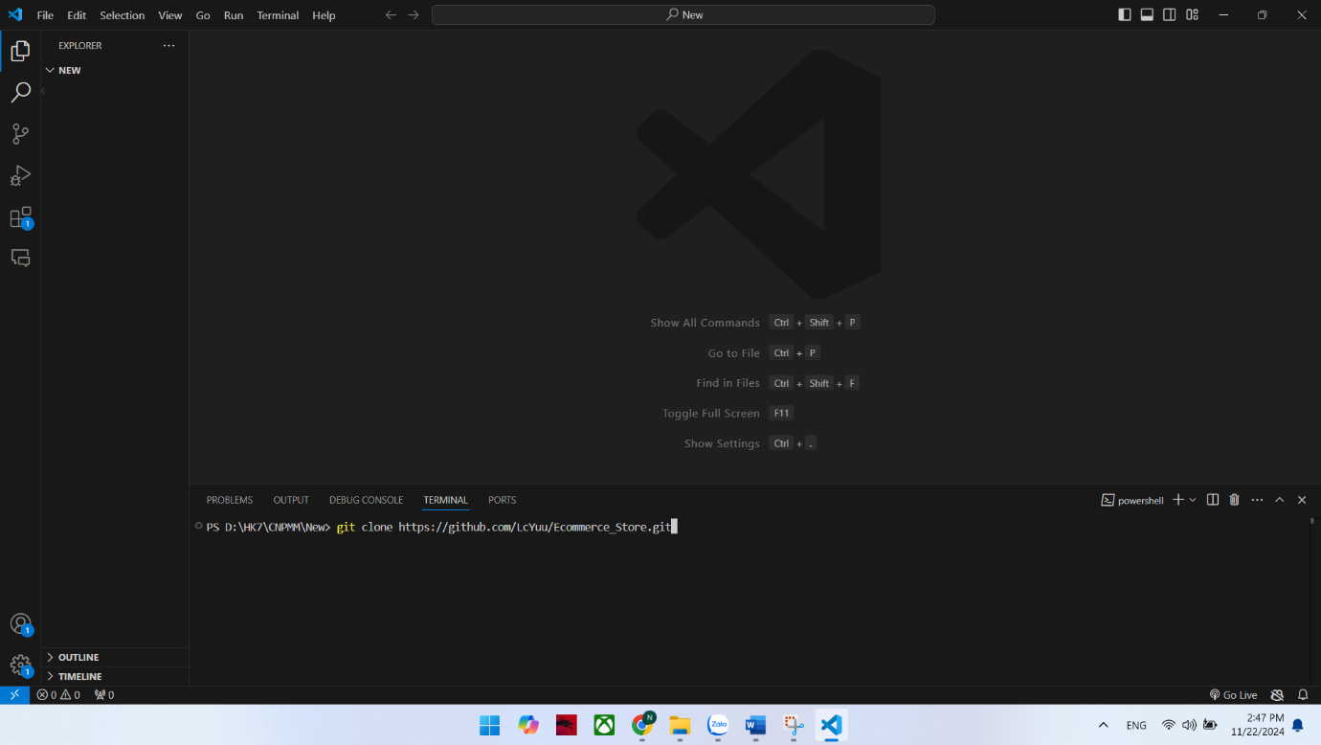

Kết quả đạt được:

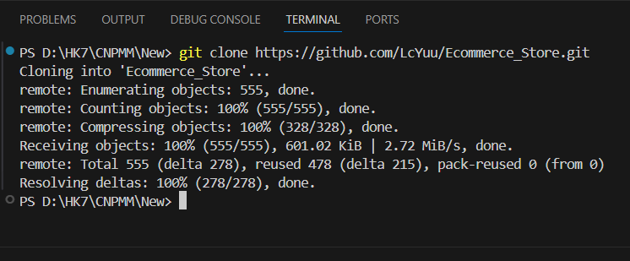

* 1. **Cài đặt thư viện và thêm dữ liệu có sẵn:**

**1.2.1 Tổng quan**

Trong thư mục code vừa clone, ta có các thư mục riêng như sau:

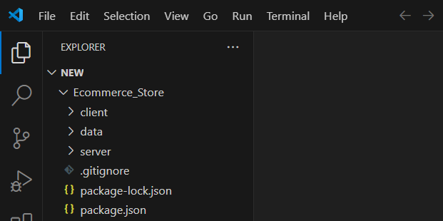

* Client: front-end phụ trách phần giao diện.
* Server: back-end phụ trách phần kết nối và thực thi với cơ sở dữ liệu.
* Data: chứa các file json và js để thực hiện thêm dữ liệu cho ứng dụng.
* Package-lock và package: các file chứa các thư viện đã được cấu hình cho ứng dụng.

**1.2.2 Cài đặt thư viện cho client**

Bước 1: Cài đặt các thư viện cho client

Di chuyển đến thư mục client

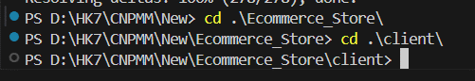

Tại đây, ta gõ câu lệnh ‘npm i’ để cài đặt tất cả các thư viện cho front-end

(Trong trường hợp bị thông báo lỗi do xung đột các phiên bản, ta dùng lệnh ‘npm i --legacy-peer-deps’ để bỏ qua các xung đột).

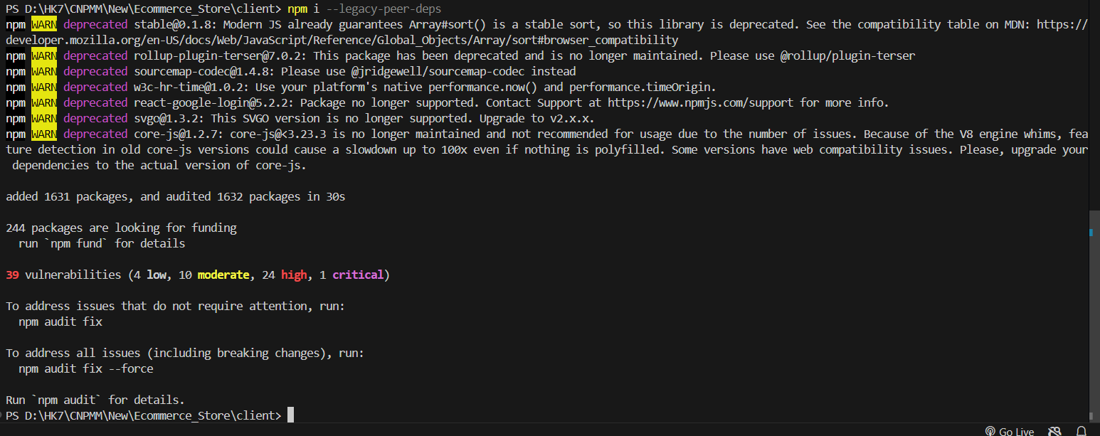

Cài đặt thêm các thư viện sau cho client

npm install axios --legacy-peer-dep

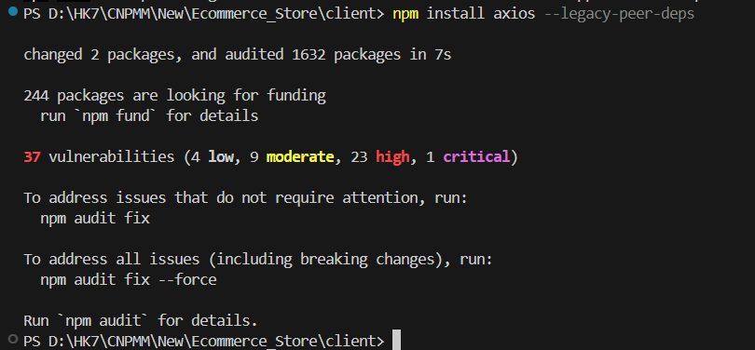

**1.2.3 Cài đặt thư viện cho server**

Di chuyển đến thư mục server:

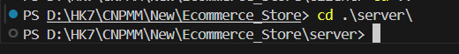

Thực hiện tương tự để cài đặt các thư viện cho phía back-end

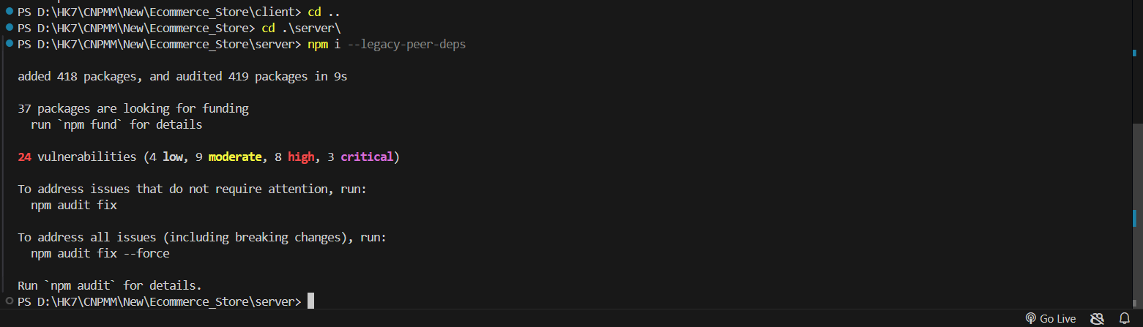

Cài đặt thêm lần lượt các thư viện sau cho server

npm install axios

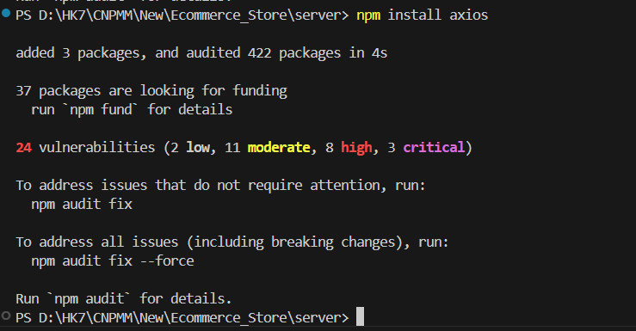

npm install passport

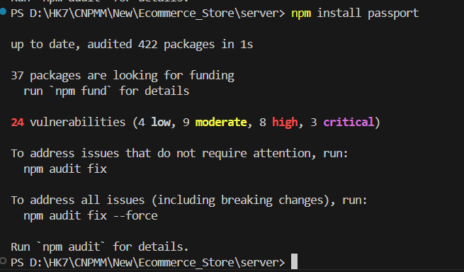

npm install passport-google-oauth20

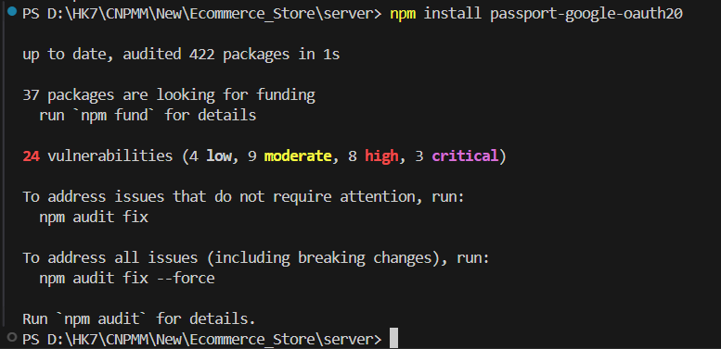

npm install passport-facebook

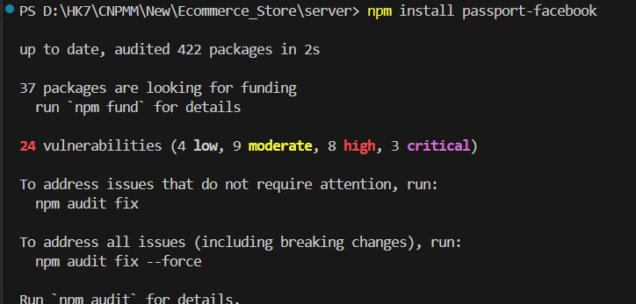

**1.2.4 Thêm dữ liệu cho ứng dụng:**

Bước 1: Cài đặt extension REST Client

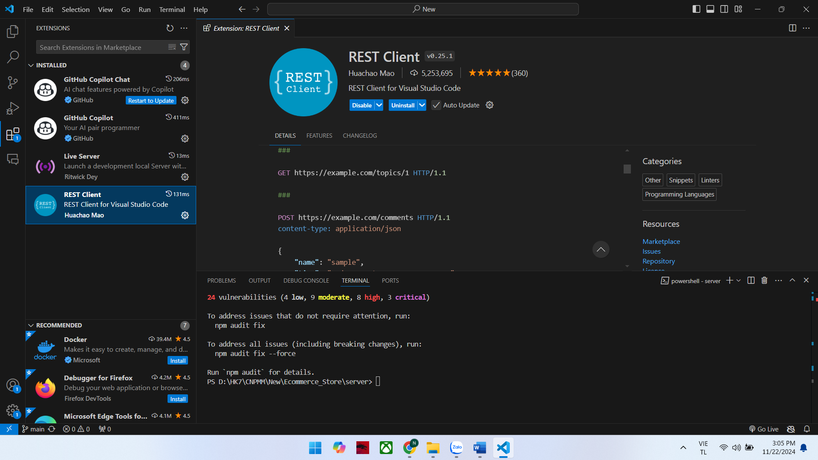

Bước 2: Tạo file .env trong thư mục server và copy nội dung từ file .env.local

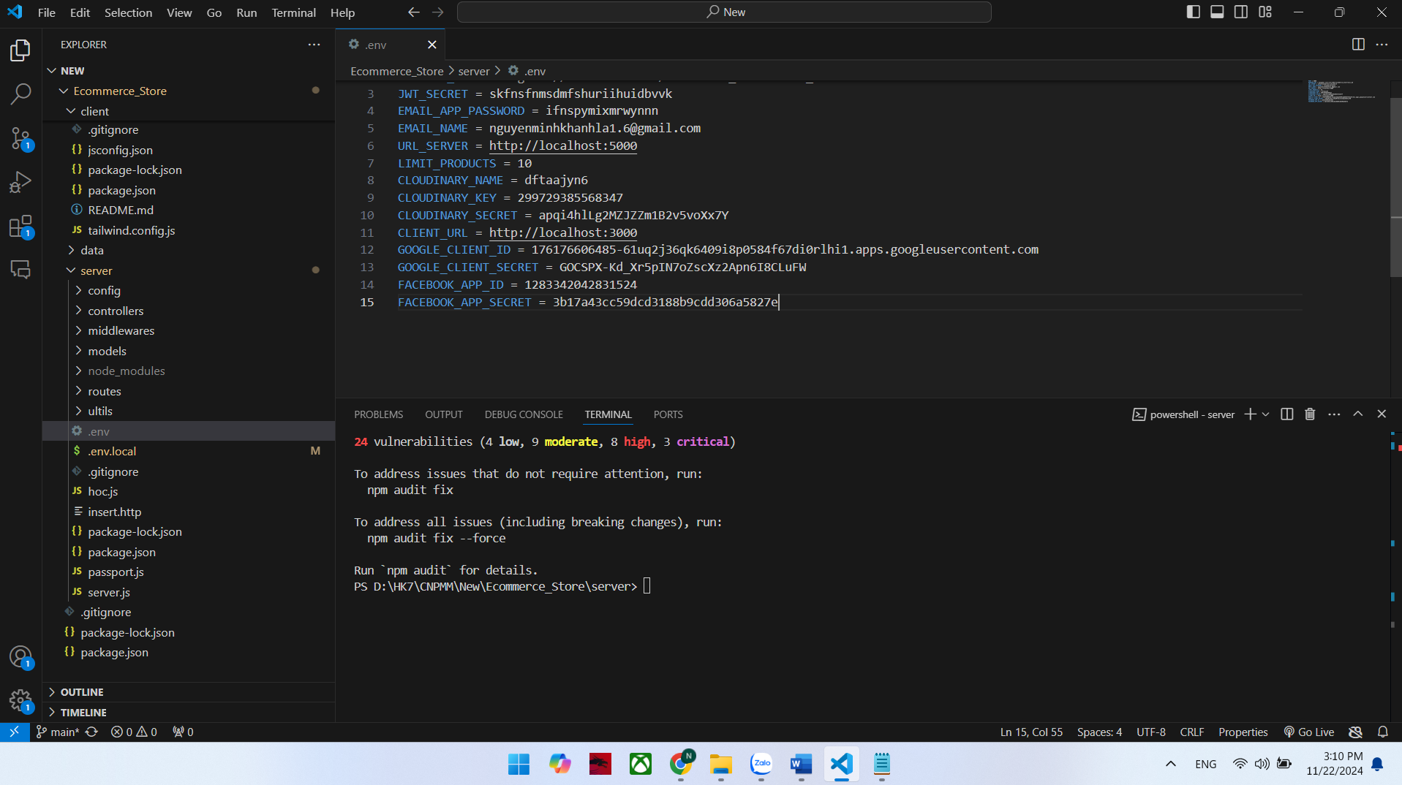

Bước 3: Tại thư mục server, dùng lệnh ‘npm start’ để chạy phần back-end của ứng dụng.

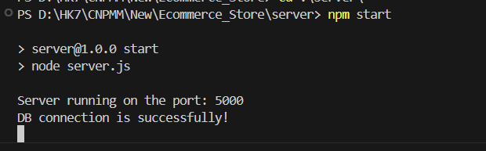

Tại file insert.http trong thư mục server, ta chọn Send Request chạy lần lượt các đường dẫn

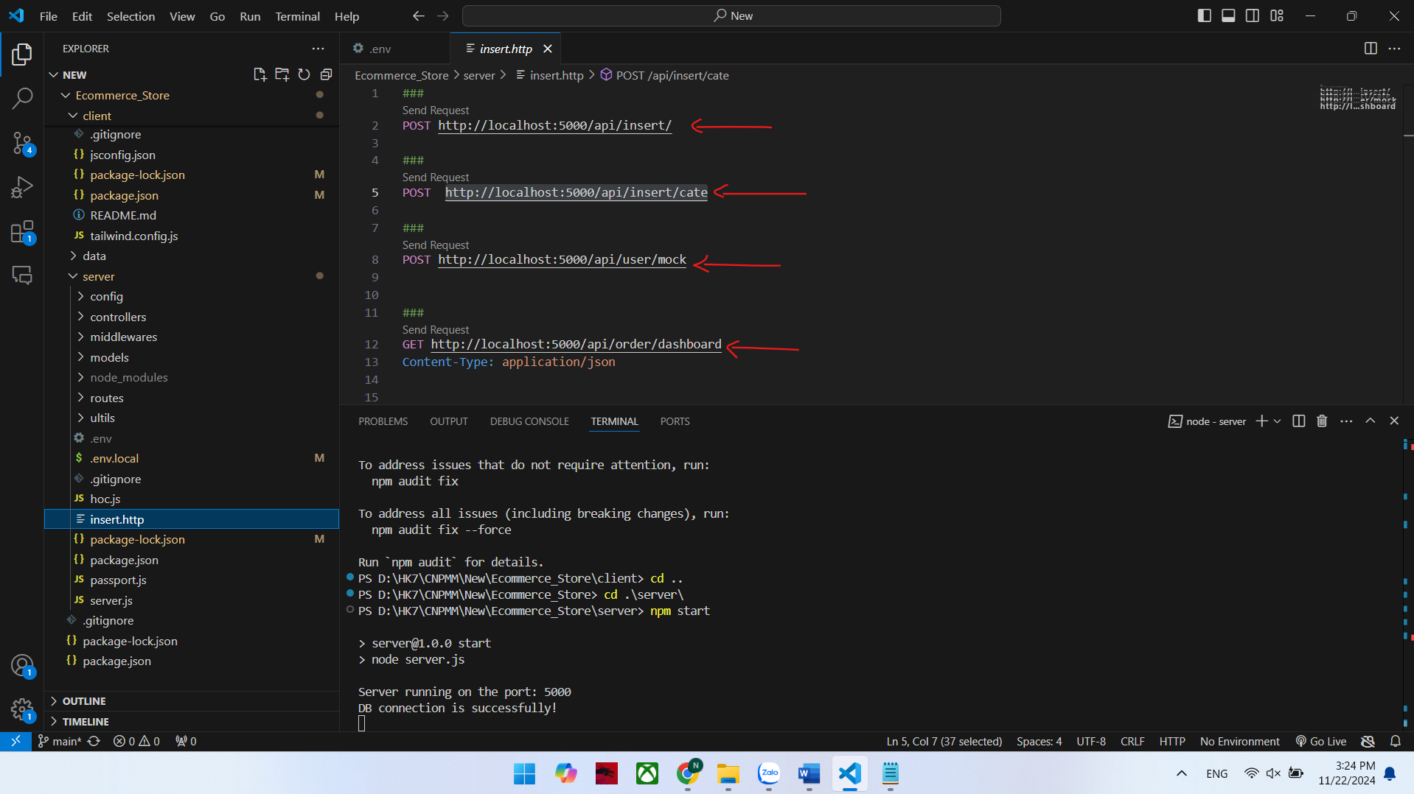

Mỗi lần chạy ta sẽ nhận được thông báo thành công

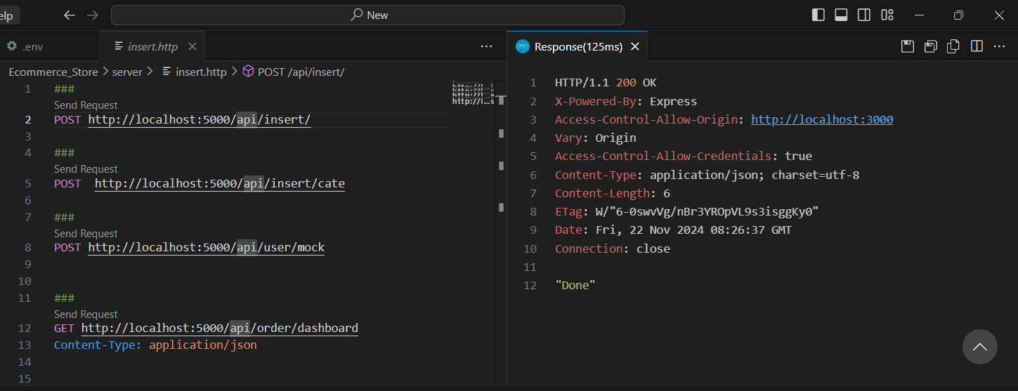

Trong ứng dụng MongoDB Compass ta sẽ được tạo các bảng dữ liệu như sau

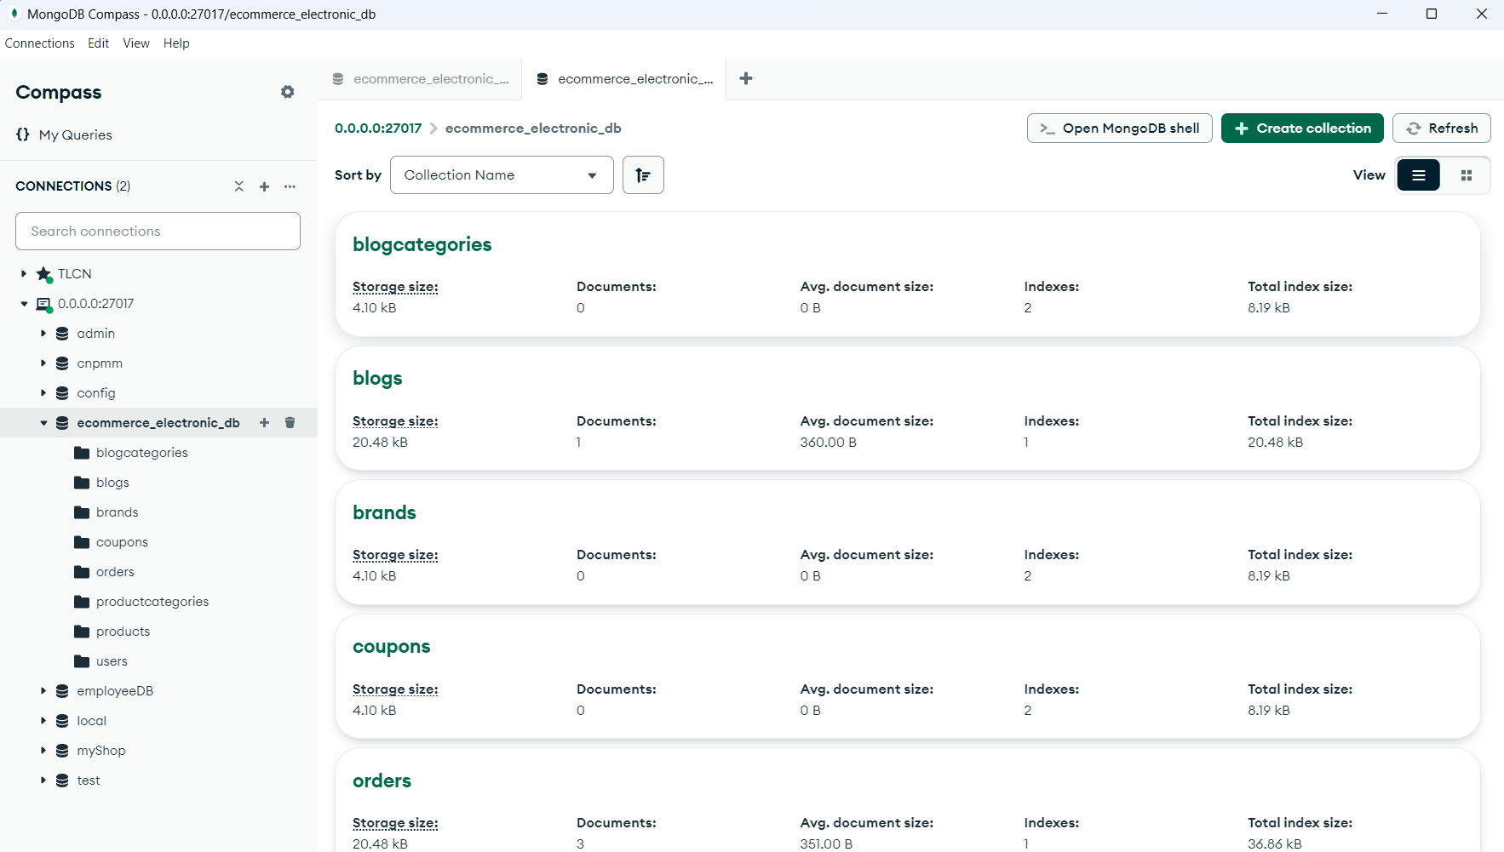

* 1. **Khởi chạy ứng dụng:**

**1.3.1 Phía Back-end**

Dùng câu lệnh ‘npm start’ để chạy phần back-end

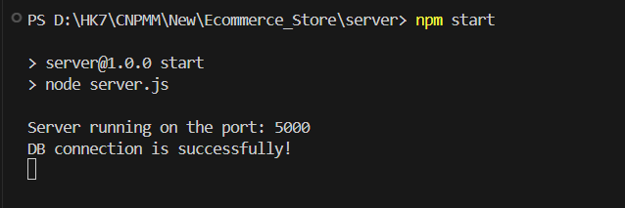

**1.3.2 Phía Front-end**

Dùng câu lệnh ‘npm start’ để chạy phần front-end

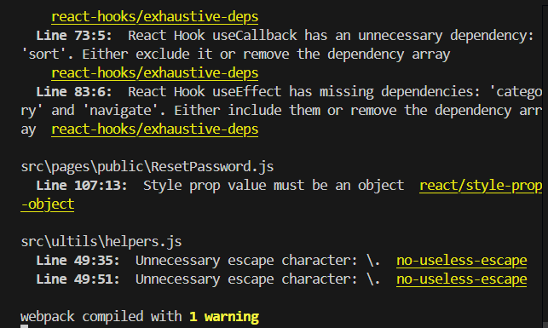

Kết quả:

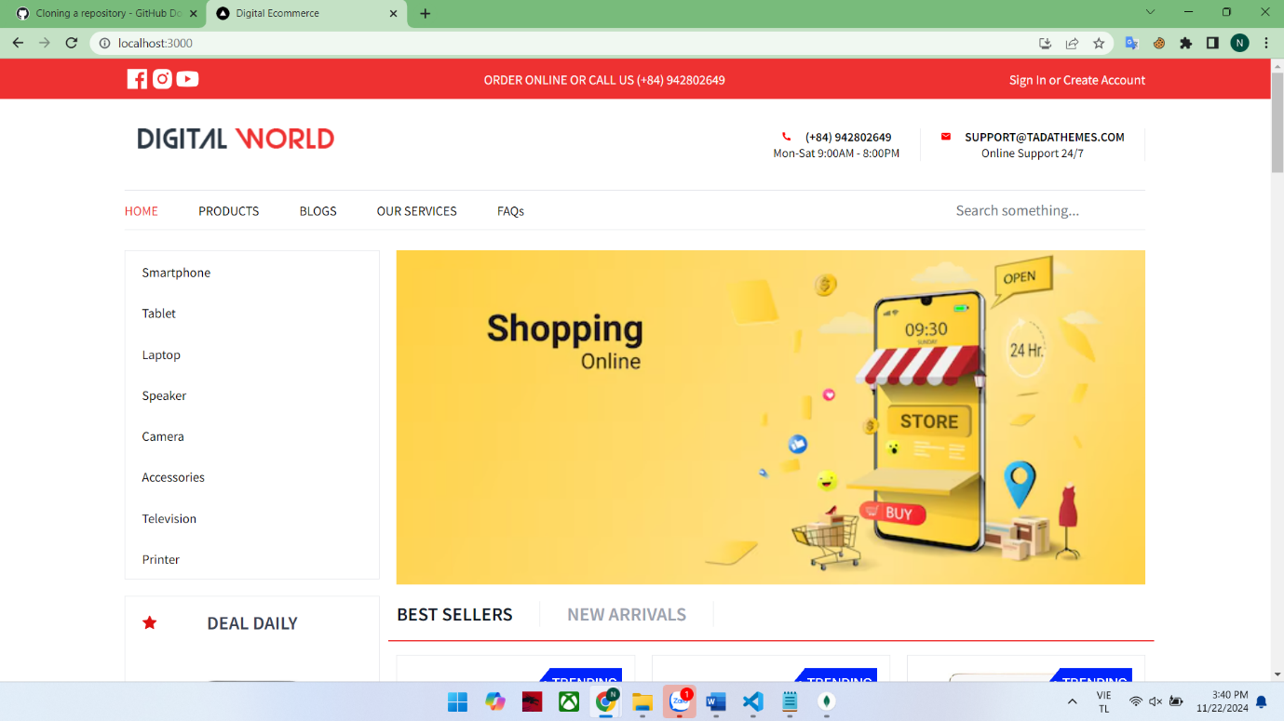

1. **HƯỚNG DẪN SỬ DỤNG**
   1. **Đăng ký, đăng nhập:** 
      1. **Đăng ký tài khoản**

Bước 1: Rê chuột vào nút “tài khoản” và click vào nút “đăng ký”.

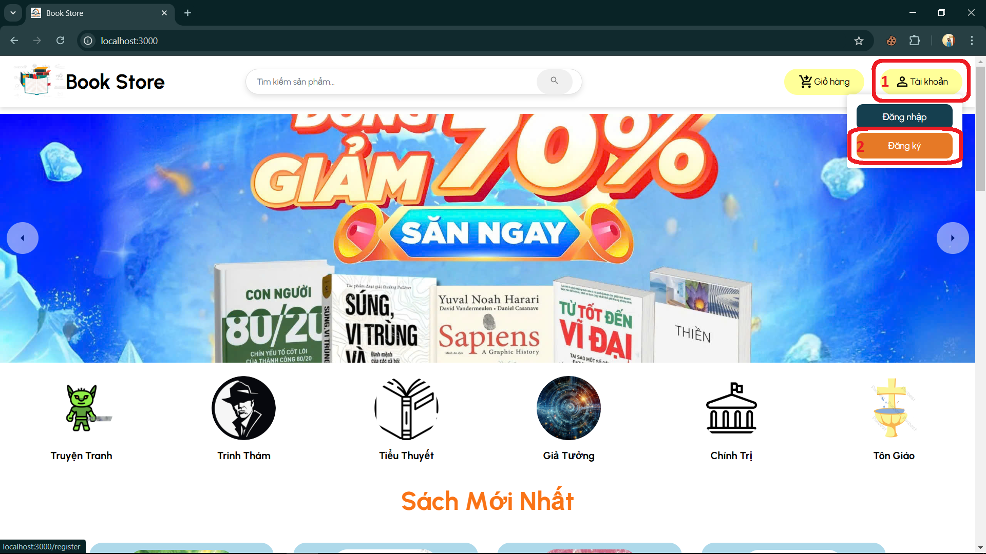

Bước 2: Điền các thông tin theo yêu cầu và click vào nút “tạo tài khoản”

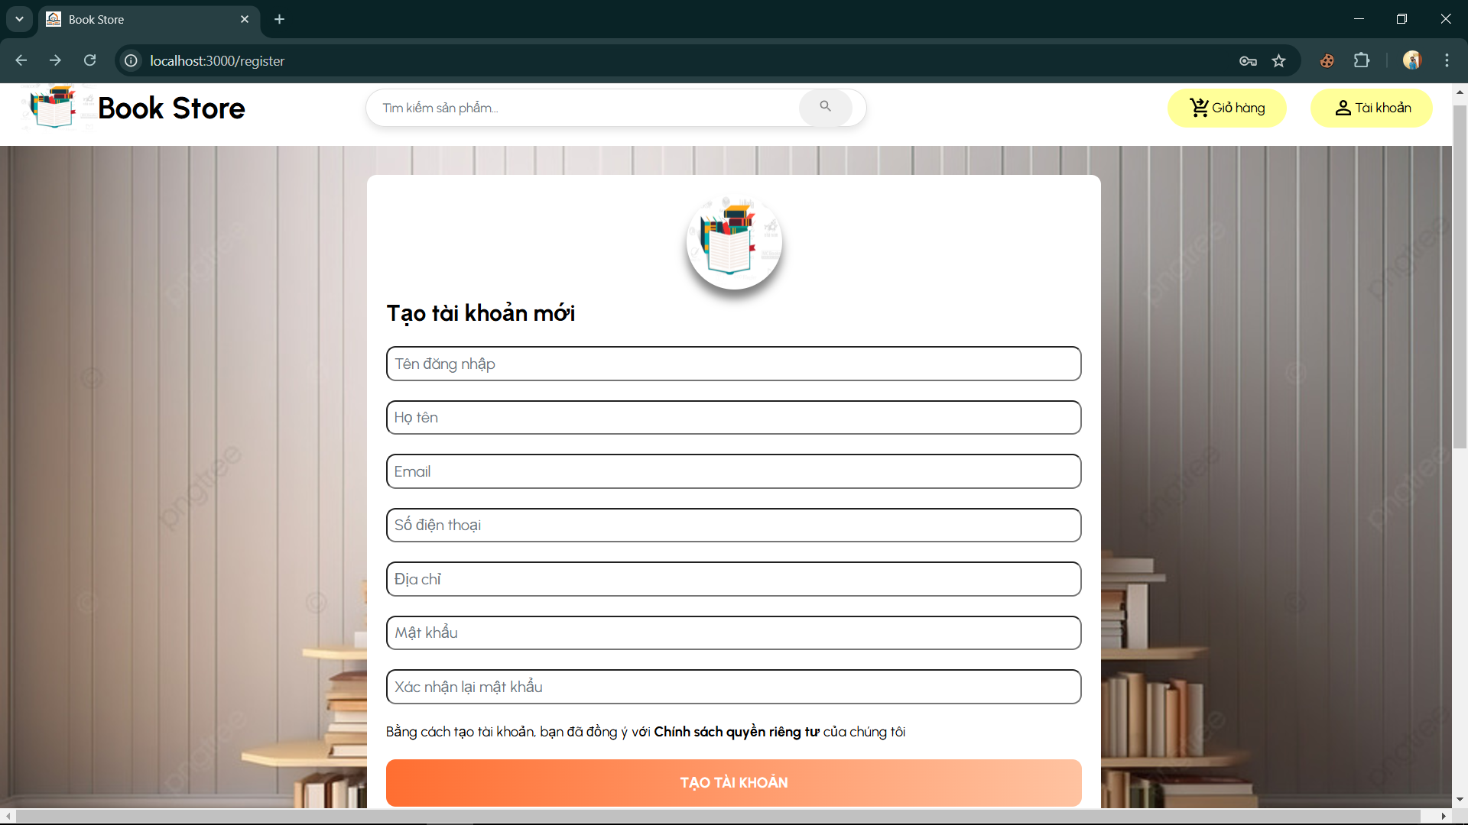

* + 1. **Đăng nhập với tài khoản đã đăng ký**

Nhập tên đăng nhập (user name) và password đã đăng ký trước đó và chọn “đăng nhập”.

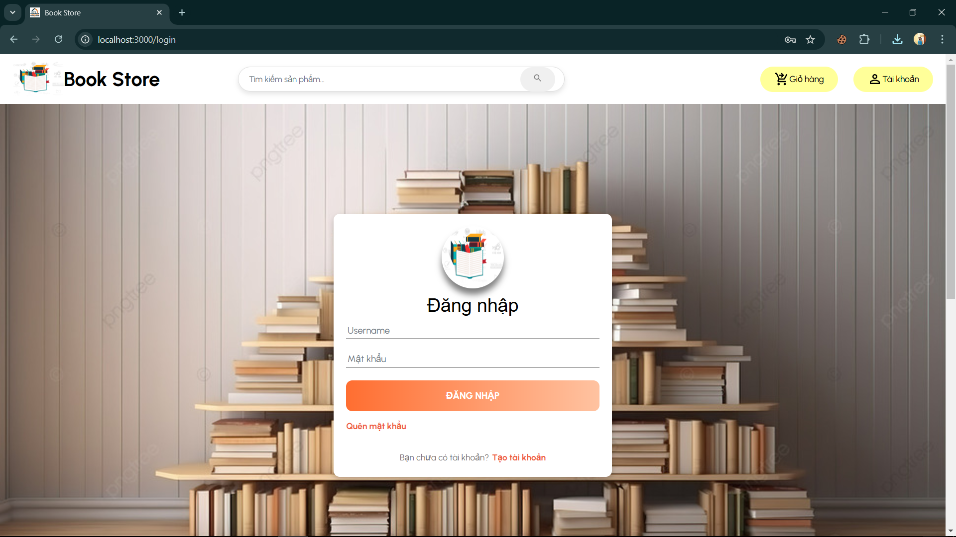

* + 1. **Quên mật khẩu**

Bước 1: tại trang đăng nhập chọn quên mật khẩu

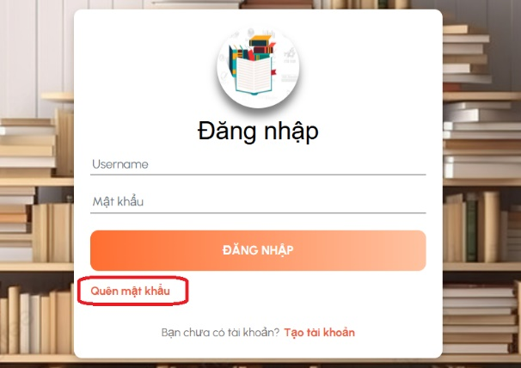

Bước 2: Nhập email và chọn gửi yêu cầu

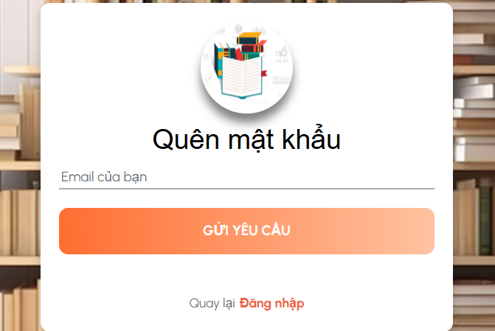

Nhận được thông báo kiểm tra email

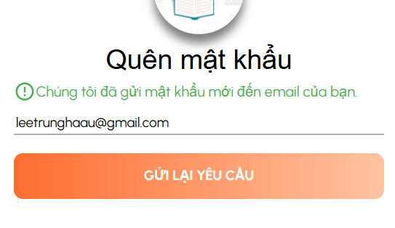

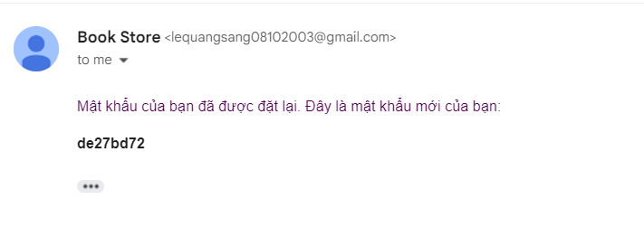

* 1. **Xem danh mục và sản phầm**
     1. **Xem sản phẩm**

Tại trang chính, có thể xem các sản phẩm mới nhất của cửa hàng

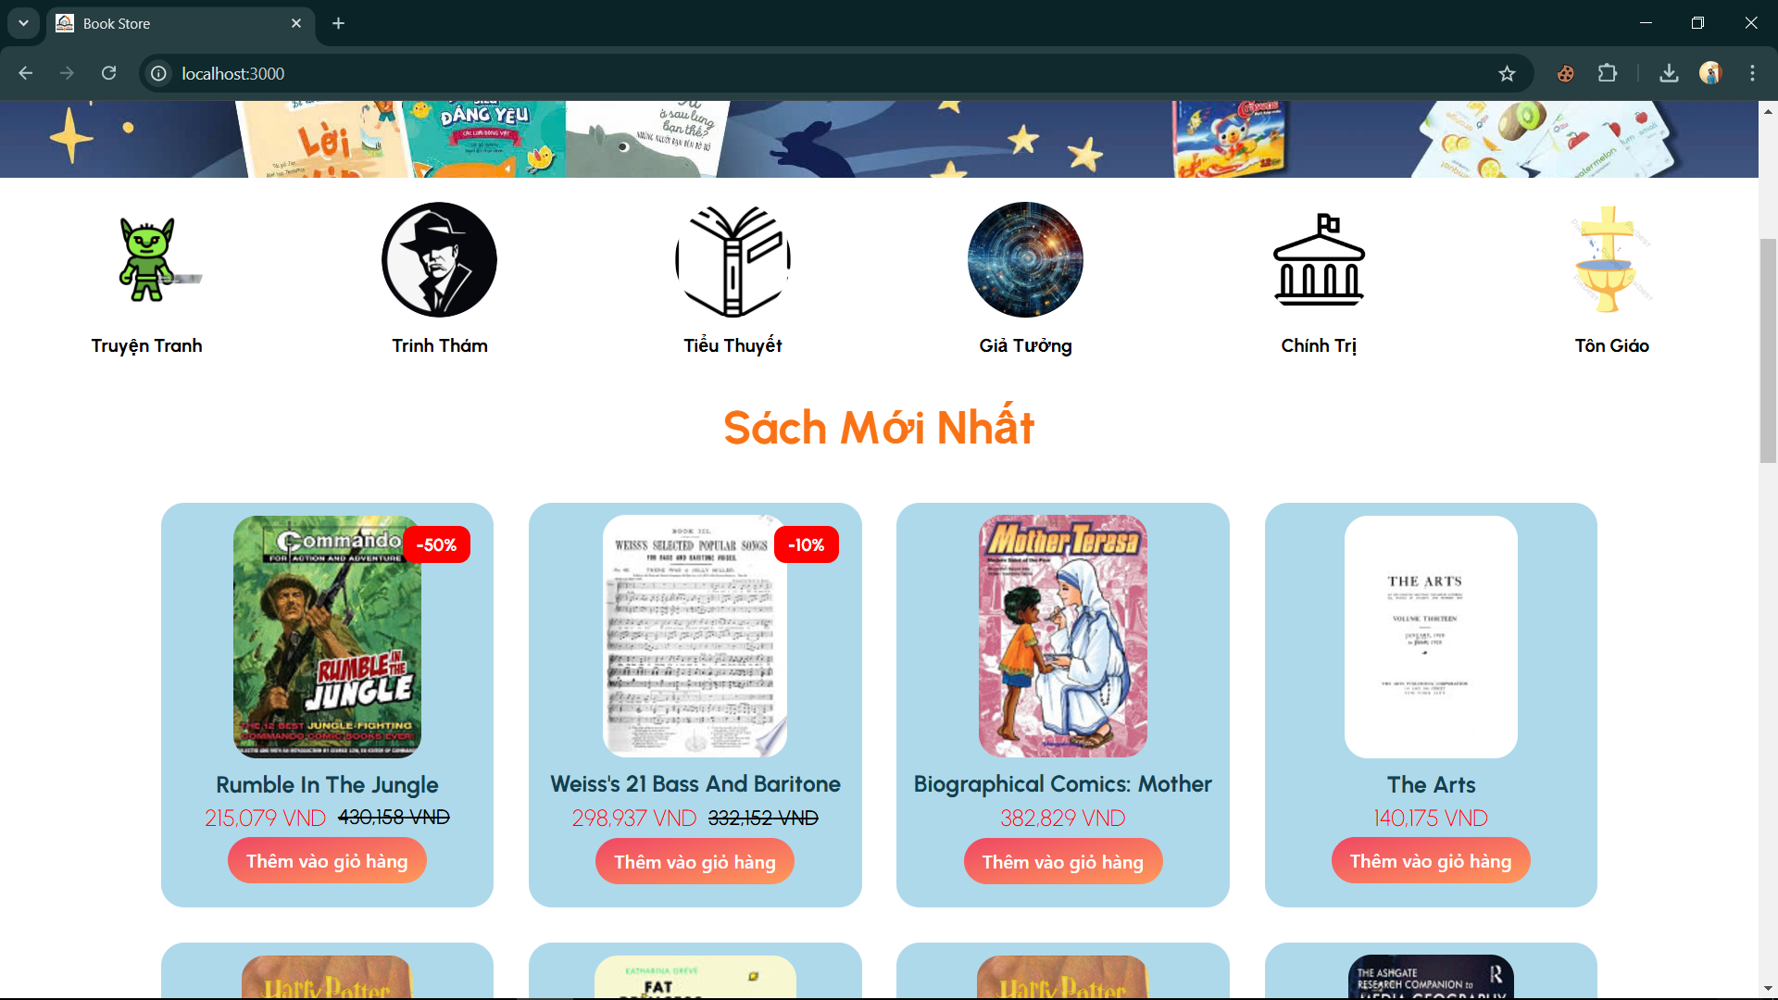

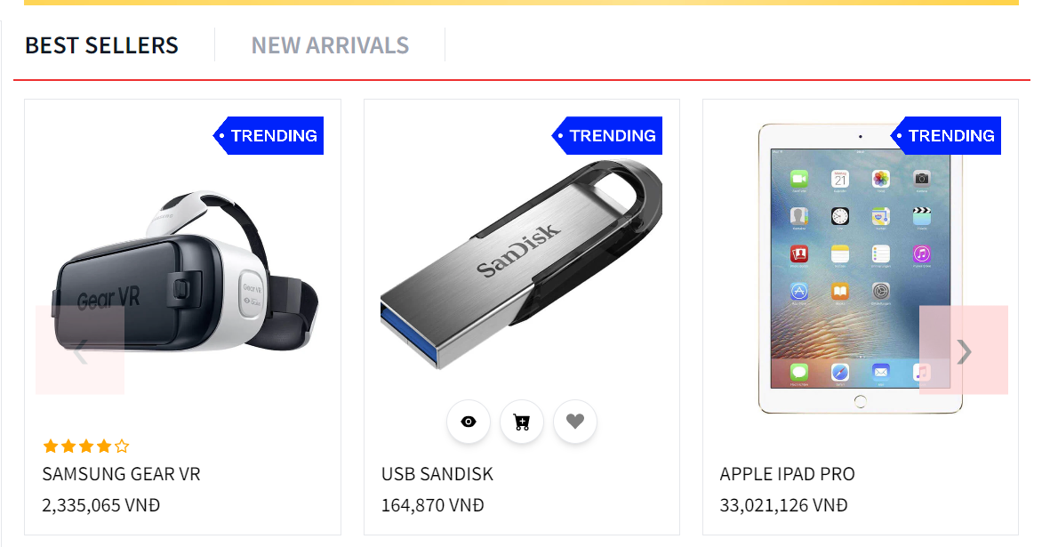

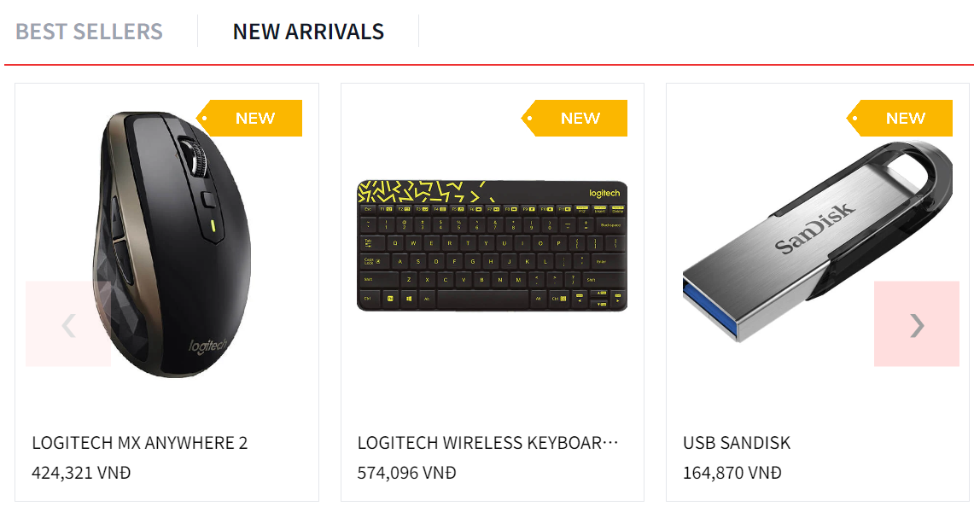

Những sản phẩm được lựa chọn nhiều

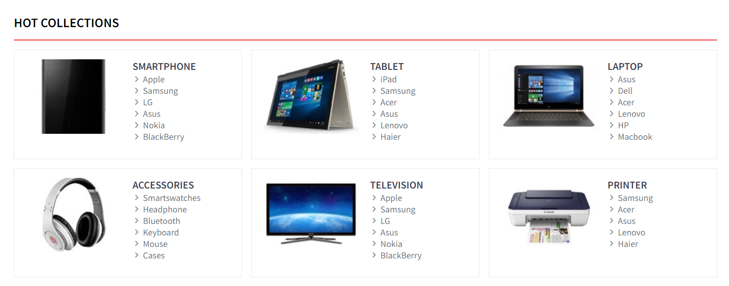

Xem nhanh sản phẩm bằng cách chọn vào biểu tượng Xem nhanh

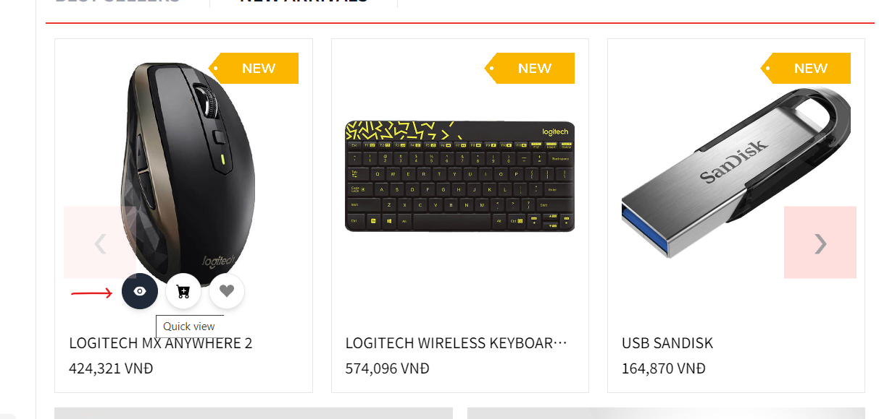

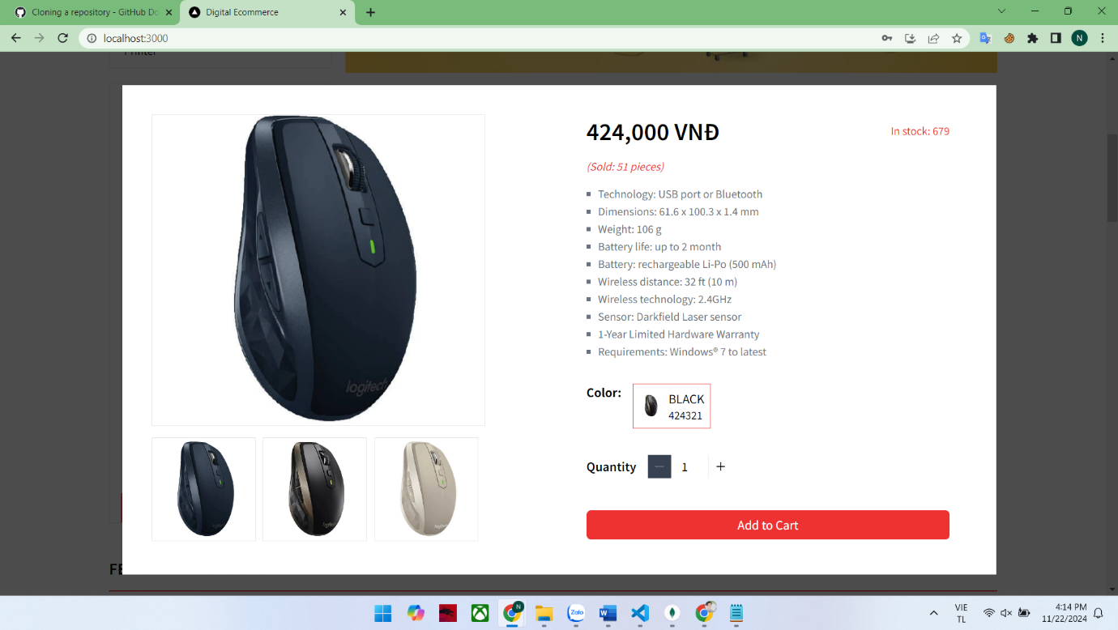

Chuyển sang tab PRODUCTS để xem tất cả các sản phẩm theo bộ lọc

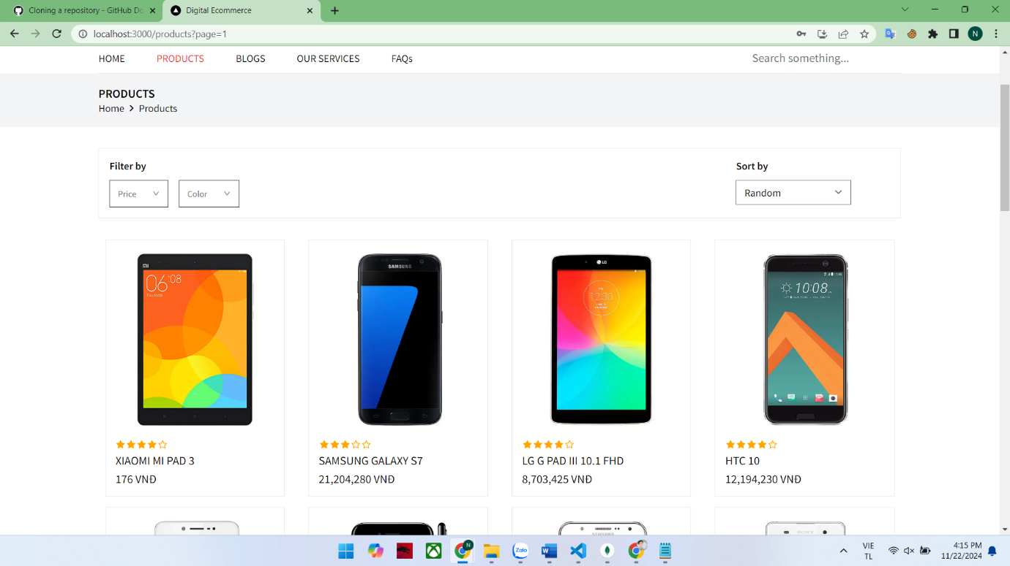

Người dùng có thể chọn xem sản phẩm theo các tiêu chí mong muốn như: giá cả, màu sắc, có thể lọc theo các tiêu chí như bảng chữ cái, giá thấp đến cao, cao đến thấp, chất lượng, mới nhất, cũ nhất

Xem chi tiết sản phẩm: Chọn vào sản phẩm để xem chi tiết

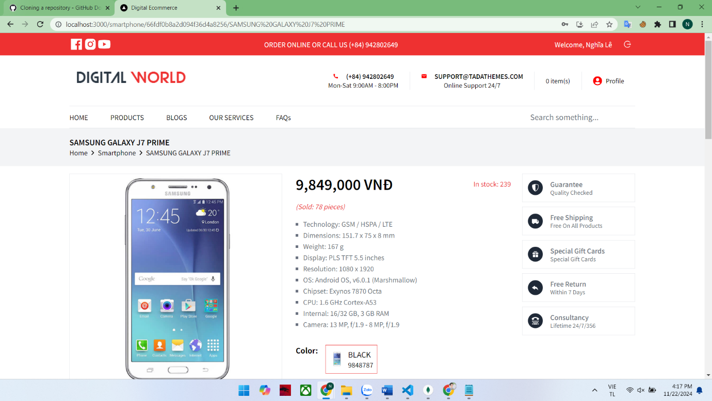

Phía trái là các hình ảnh của sản phẩm, có thể chọn hình ảnh khác để xem tổng quát hơn.

Phía bên phải là giá và các thông tin chi tiết về sản phẩm cũng như màu sắc và số lượng còn lại trong kho hàng.

Bên dưới là phần mô tả sản phẩm, chính sách bảo hành, giao hàng, hình thức thanh toán.

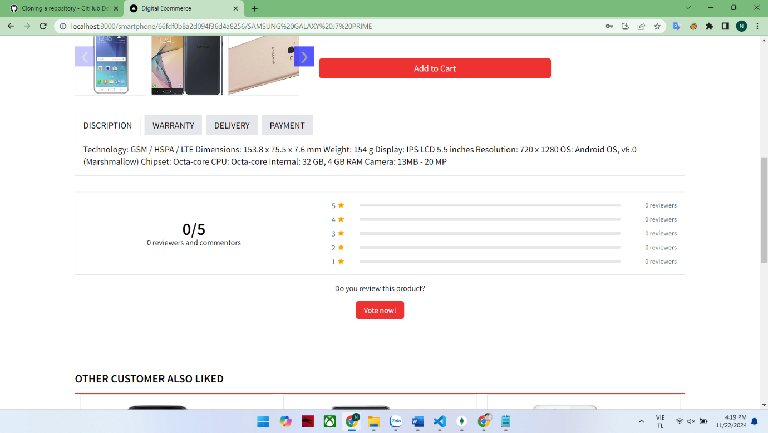

Dưới cùng là các sản phẩm có liên quan đến sản phẩm đang xem

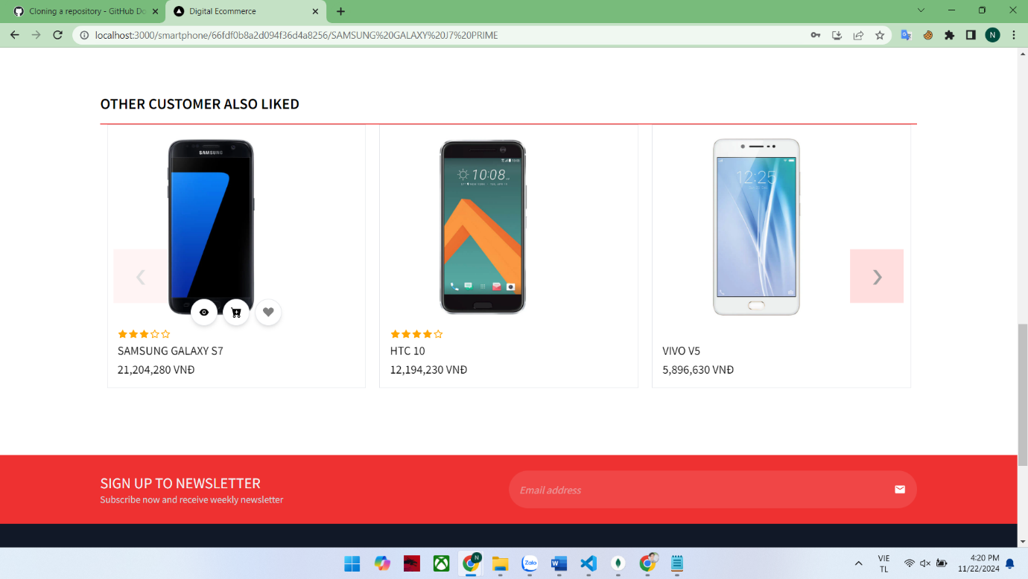

* + 1. **Xem danh mục**

Ở trang chinh, người dùng có thể chọn các danh mục sản phẩm để xem các sản phẩm trong danh mục đó.

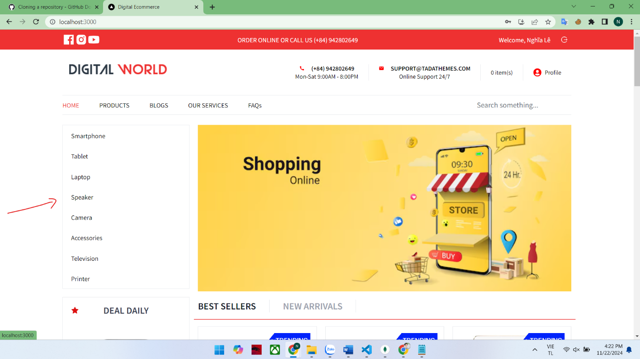

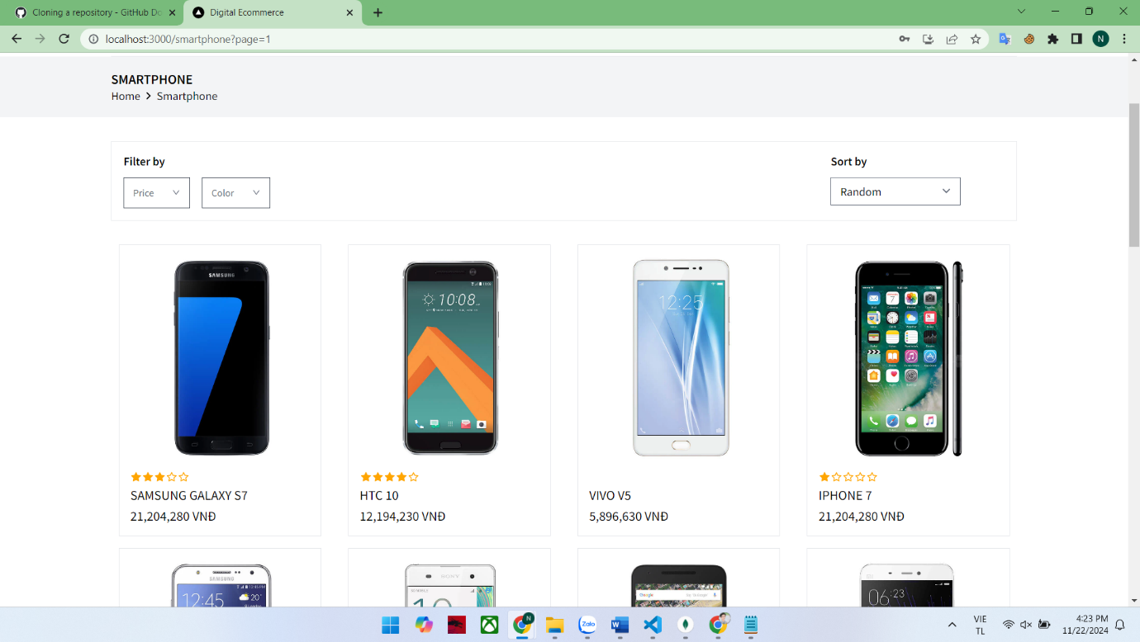

* 1. **Thêm sản phẩm vào danh mục yêu thích, giỏ hàng, thanh toán**
     1. **Thêm sản phẩm vào danh sách yêu thích**

Khi lướt xem các sản phẩm, nếu người dùng yêu thích sản phẩm và muốn lưu vào danh sách yêu thích để có thể chọn lựa sau, người dùng có thể chọn biểu tượng Yêu thích để lưu sản phẩm vào danh sách yêu thích.

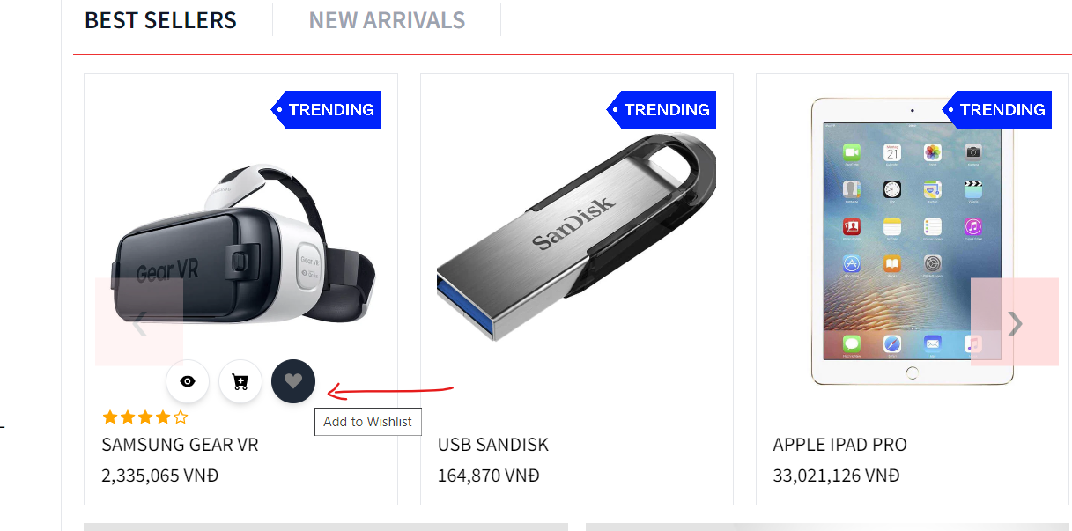

Người dùng có thể chọn lại nút Yêu thích để bỏ yêu thích sản phẩm.

Ngoài ra, người dùng còn có thể vào xem danh sách các sản phẩm mà người dùng đã lưu vào yêu thích.

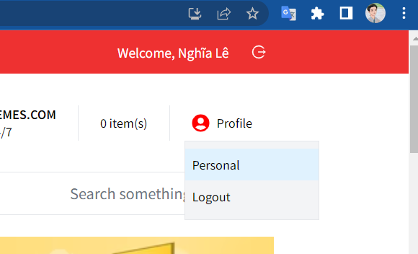

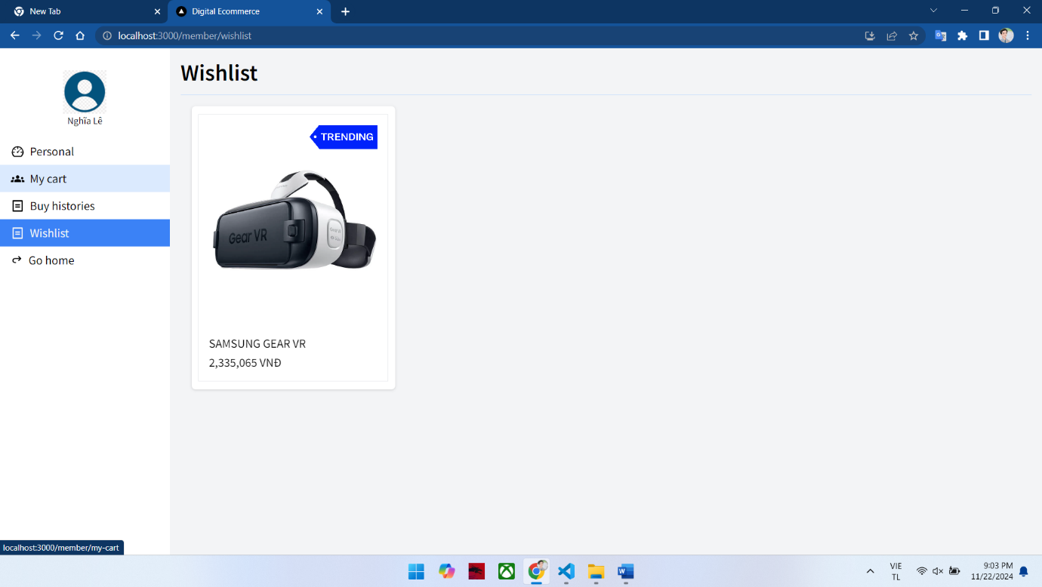

* + 1. **Thêm sản phẩm vào giỏ hàng**

Khi người dùng muốn mua sản phẩm, người dùng cần thêm sản phẩm vào giỏ hàng.

Tại trang chi tiét sản phẩm, người dùng chọn màu sắc và số lượng của sản phẩm muốn mua và nhấn nút Add to Cart

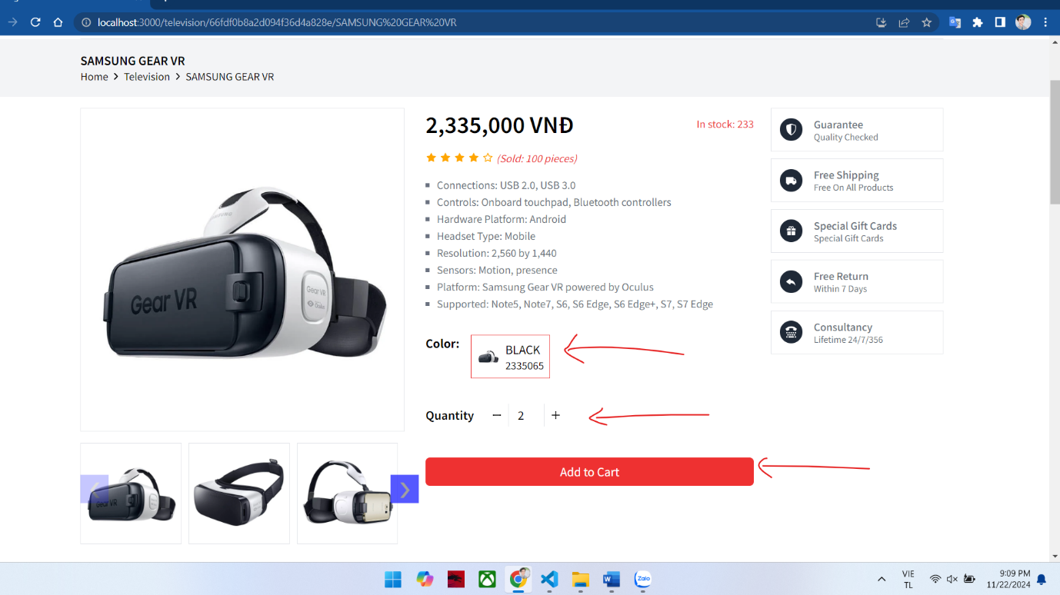

Người dùng xem giỏ hàng của mình tại góc trên màn hình

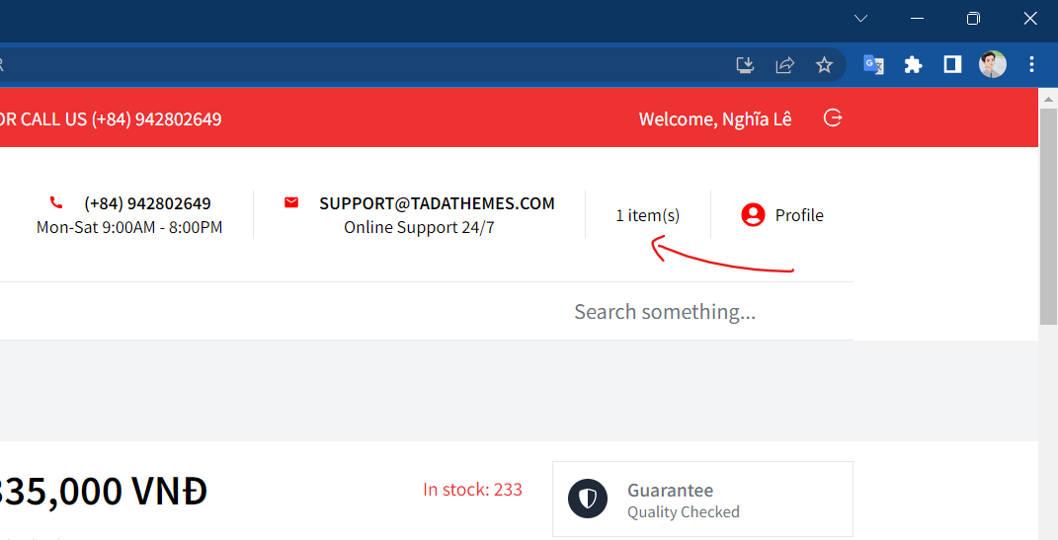

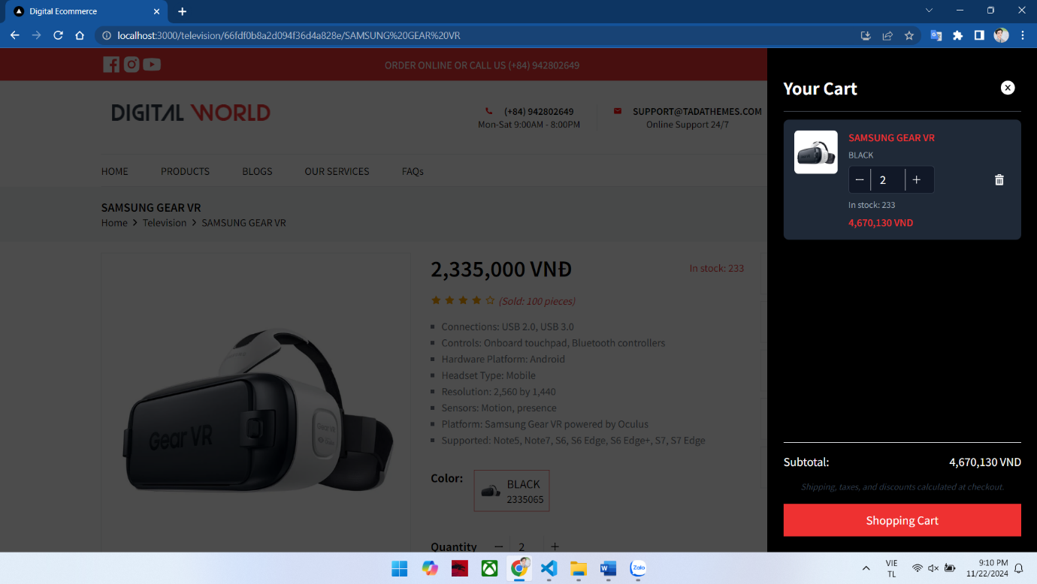

Trong giỏ hàng, người dùng có thể thêm, xóa, sửa các sản phẩm đang có trong giỏ hàng.

Nếu người dùng muốn tiến hành thanh toán, người dùng chọn vào Shopping Cart

Tại trang Giỏ hàng, người dùng kiểm tra lại các sản phẩm muốn mua cũng như giá tiền.

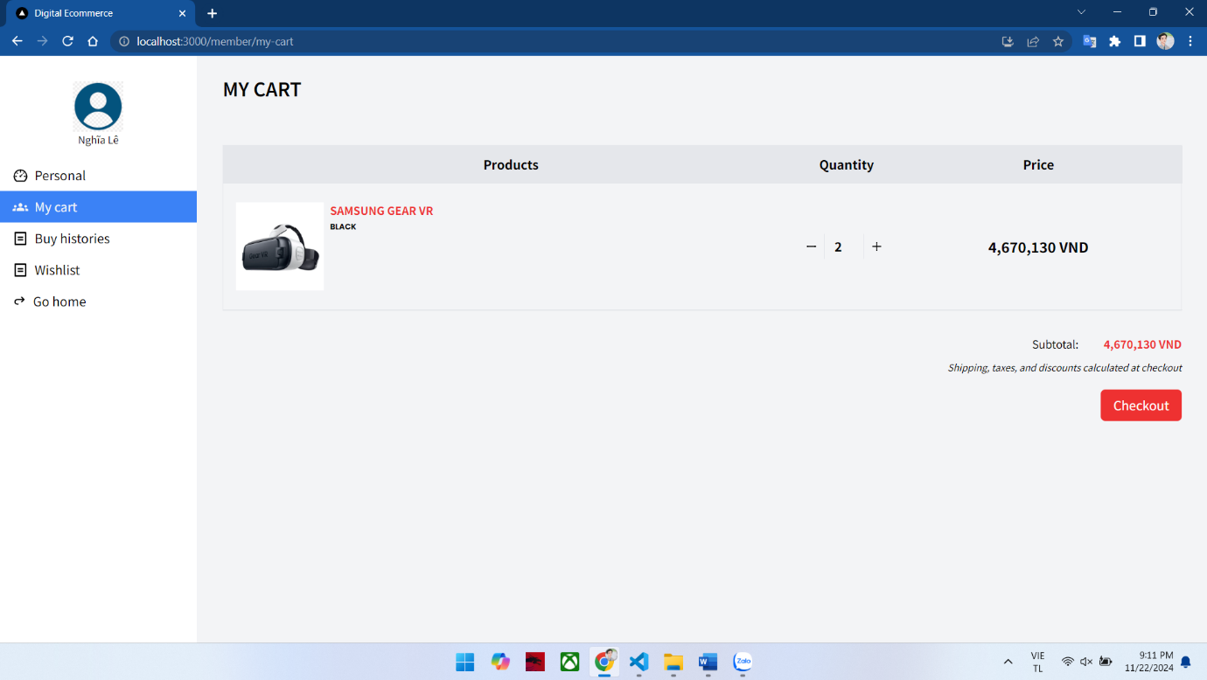

Người dùng chọn Checkout để tiến hành đặt hàng và thanh toán.

* + 1. **Thanh toán**

Tại trang thanh toán, người dùng được lựa chọn các hình thức thanh toán khác nhau như: thanh toán khi nhận hàng, thanh toán bằng Paypal, thanh toán bằng Momo.

**Thanh toán khi nhận hàng**

Tại trang thanh toán, người dùng chọn “thanh toán khi nhận hàng”.

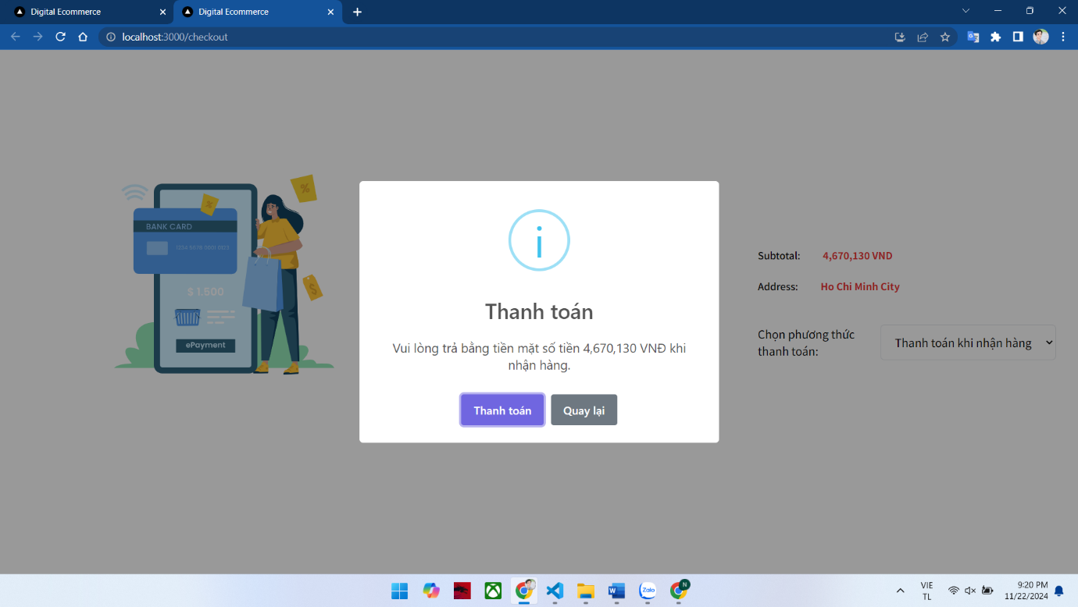

Chọn thanh toán để hoàn tất đặt hàng

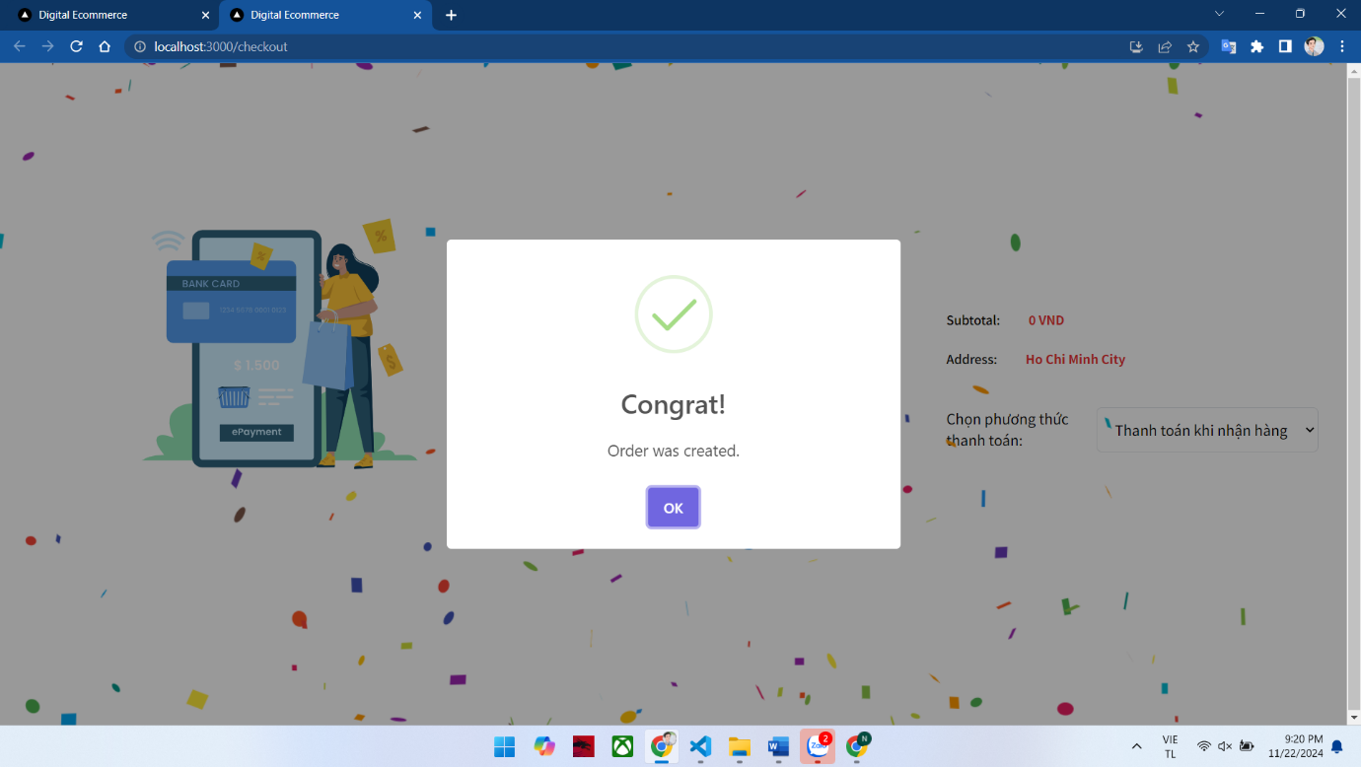

**Thanh toán bằng Paypal**

Tại trang thanh toán người dùng chọn “Thanh toán bằng Paypal”

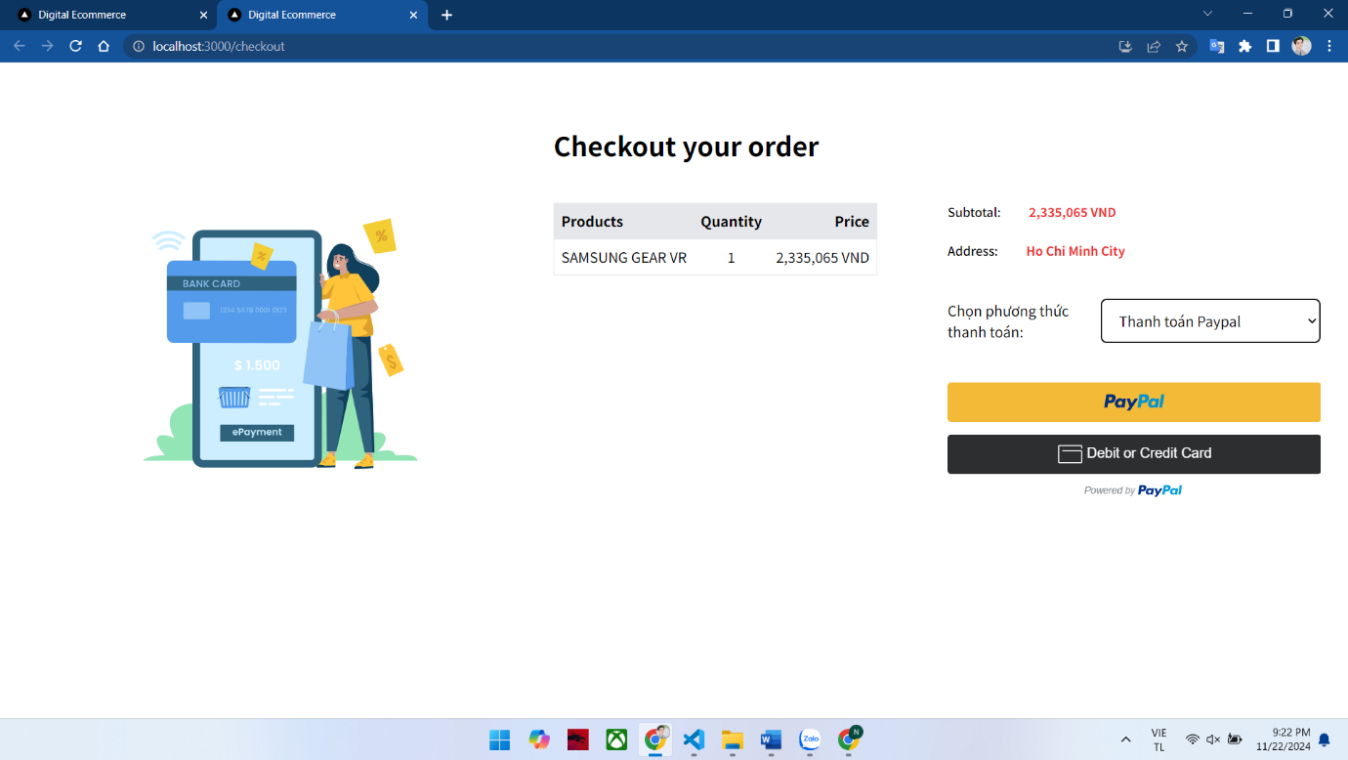

Người dùng có thể chọn nhập mã thẻ ngân hàng hoặc thông tin Paypal để hoàn tất đặt hàng và thanh toán

**Thanh toán bằng Momo**

Tại trang thanh toán, người dùng chọn “thanh toán bằng Momo”

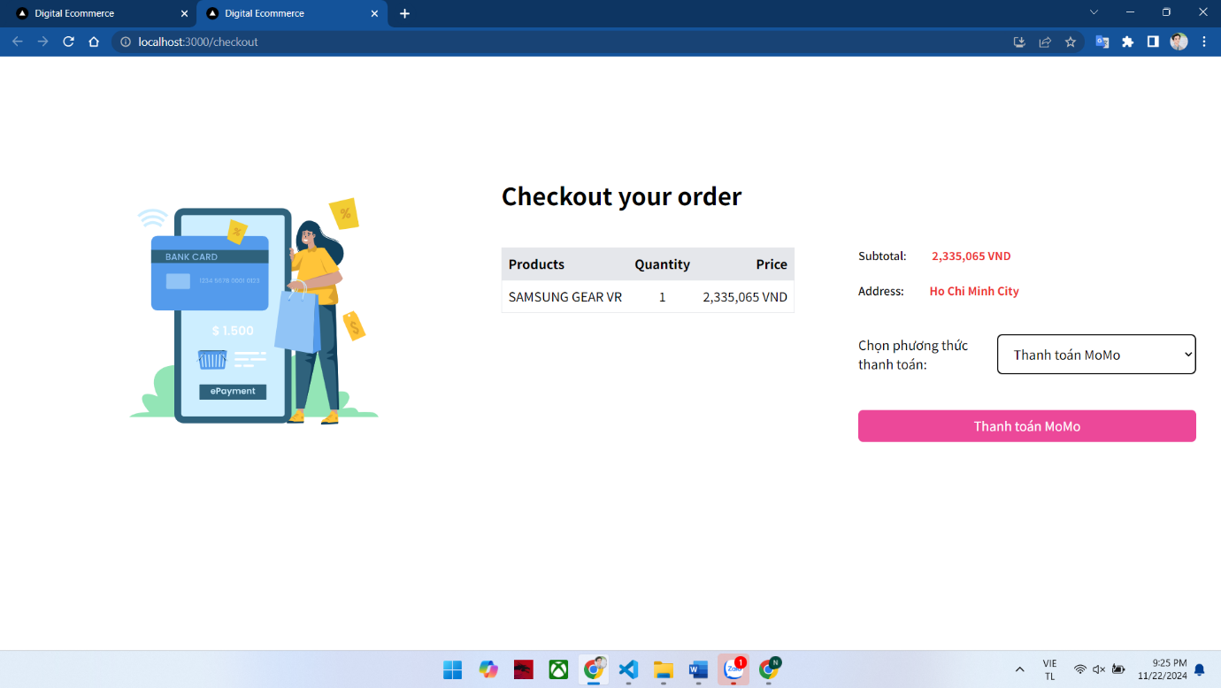

ở trang thanh toán momo, người dùng có thể chọn thanh toán bằng ví momo hoặc thẻ ATM

Người dùng chọn thanh toán bằng ví momo, trên màn hình sẽ hiển thị 1 mã QR, người dùng sử dụng app ngân hàng hoặc momo trên điện thoại để thanh toán.

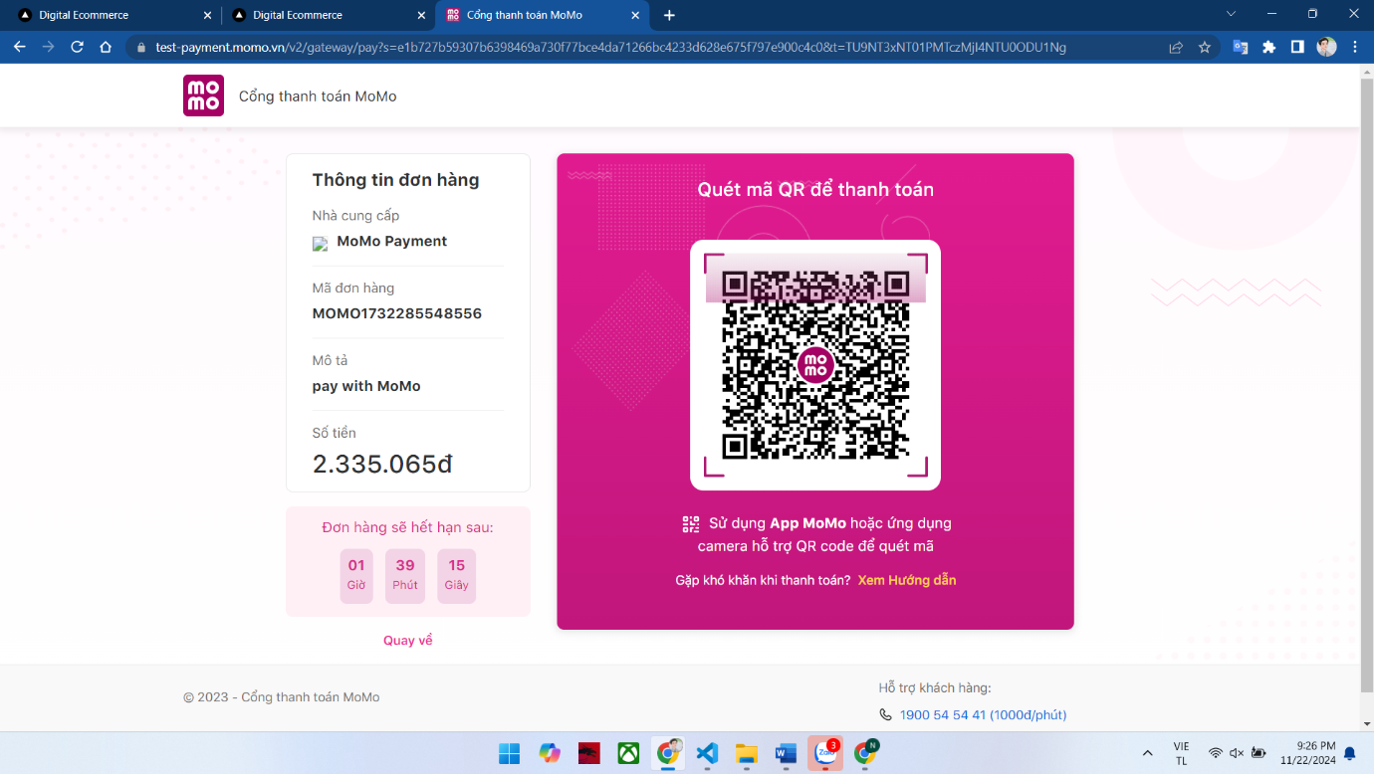

Người dùng chọn thanh toán bằng thẻ ATM, người dùng cần cung cấp các thông tin của thẻ

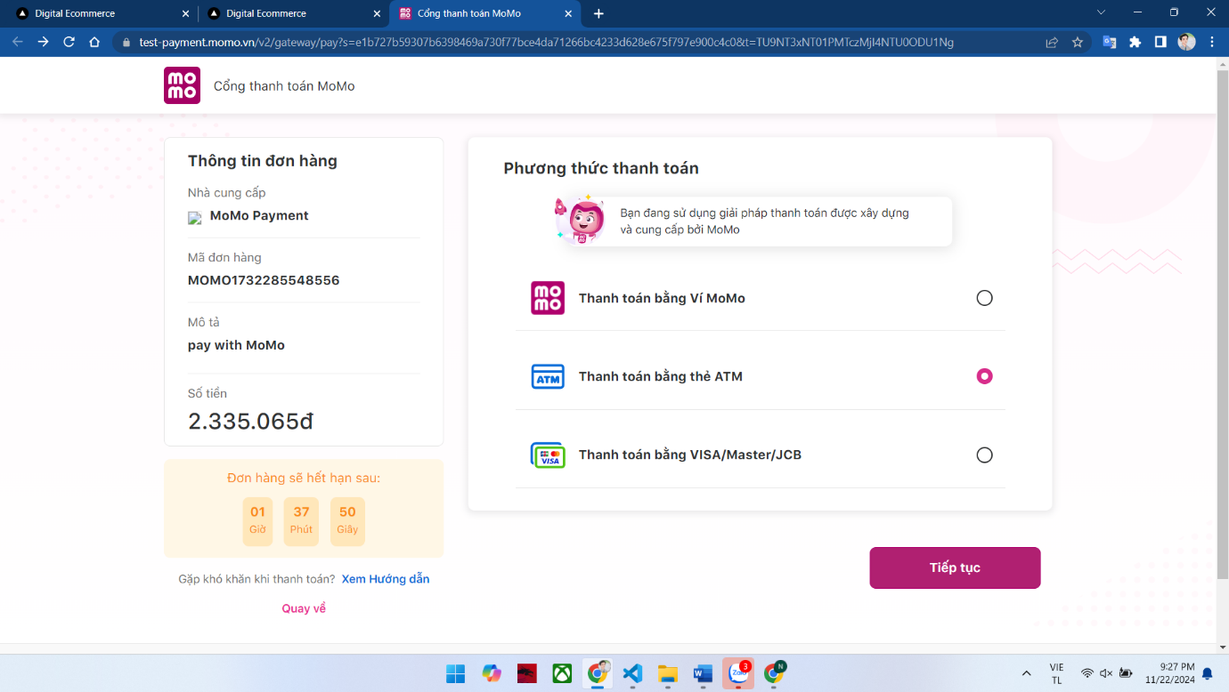

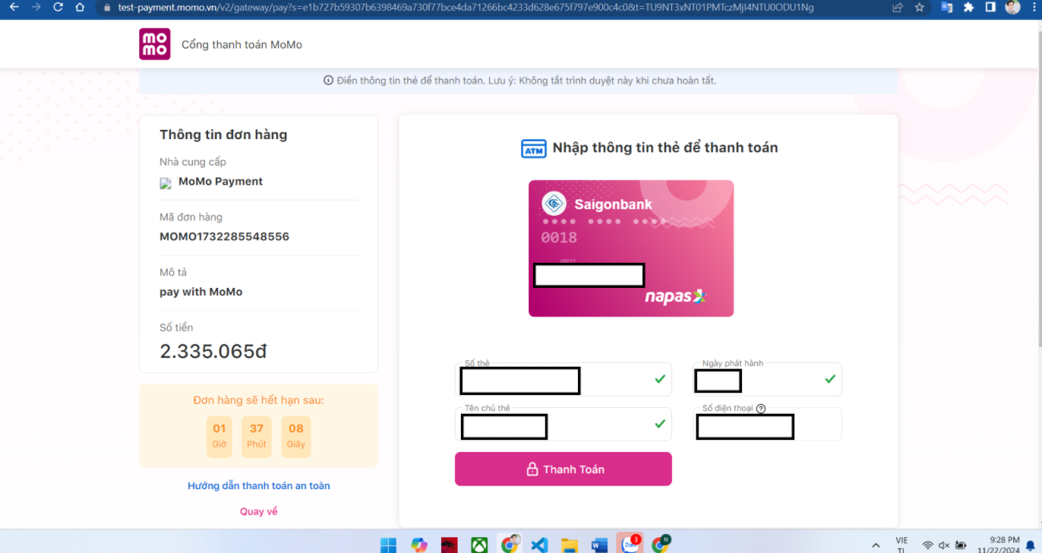

Người dùng nhập OTP gửi về số điện thoại để hoàn tất thanh toán

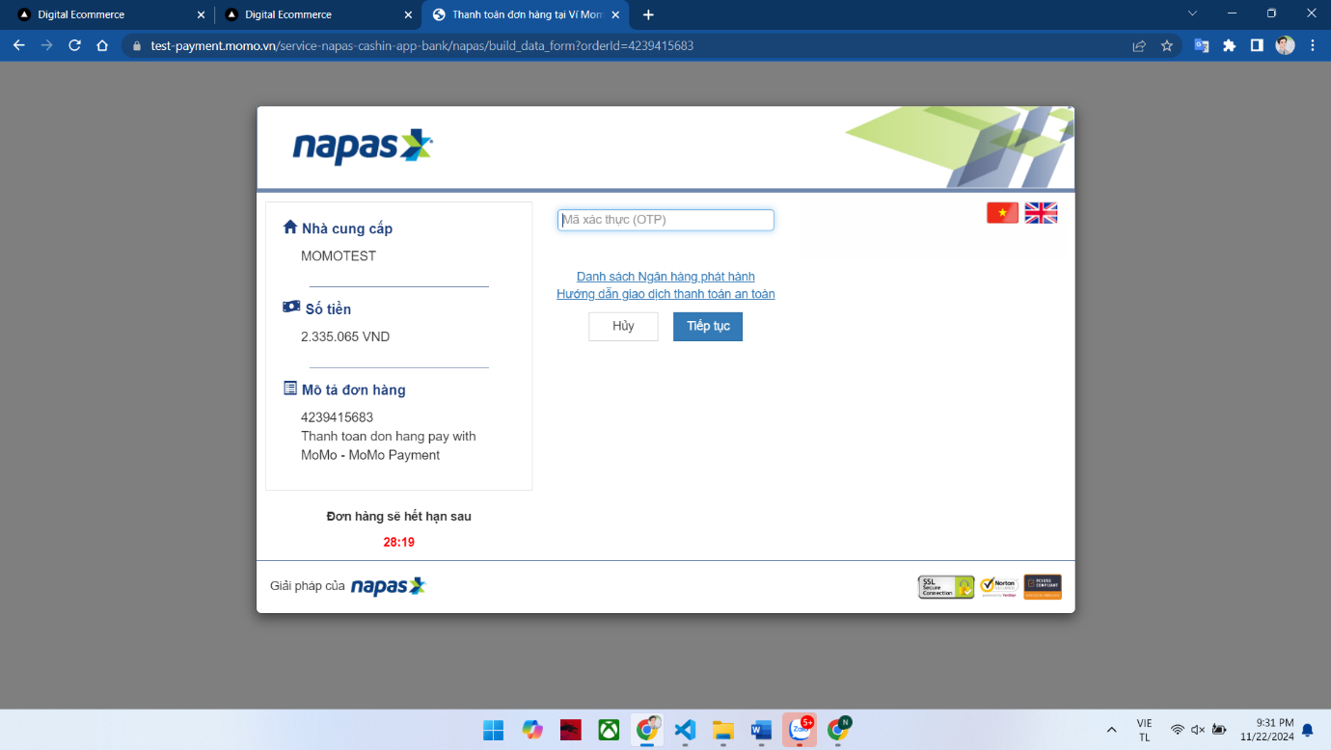

Sau khi thanh toán thành công, người dùng nhận được thông báo thanh toán thành công

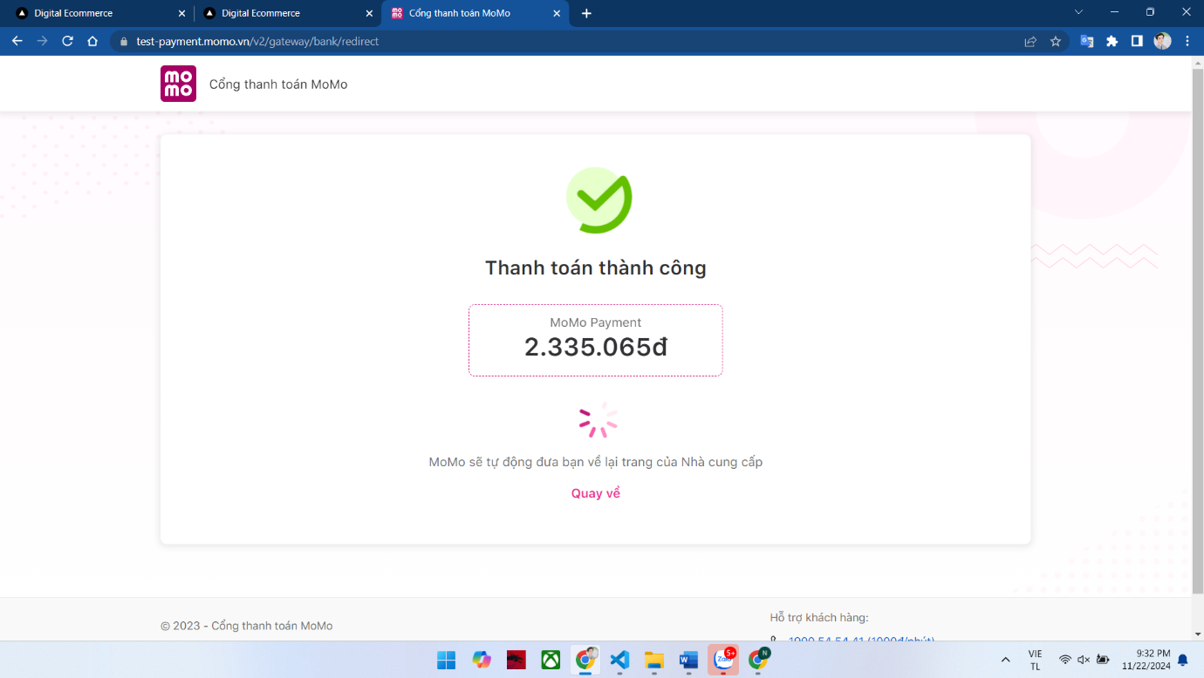

* 1. **Đánh giá sản phầm**

Ở trong mỗi sản phẩm luôn có phần đánh giá để tiếp thu ý kiến từ khách hàng.

Có thể xem các đánh giá của người khác

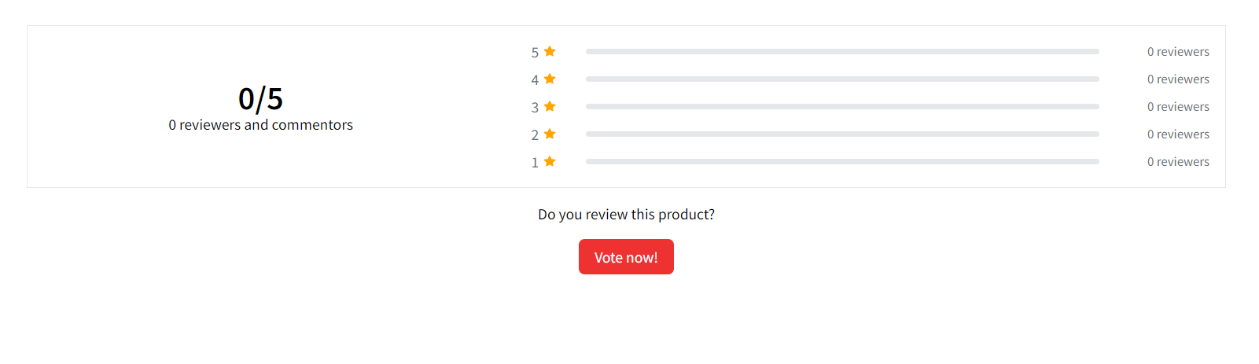

Chọn Vote now để đánh giá sản phẩm

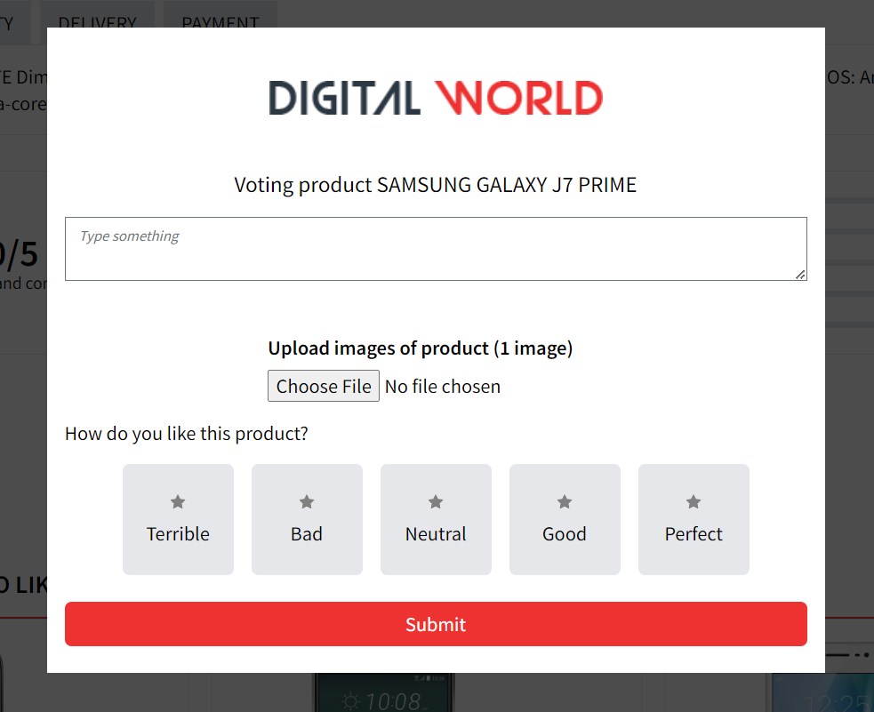

Nhập các đánh giá, chọn hình ảnh để phản ánh chân thực hơn về sản phẩm, đánh giá mức độ tốt của sản phẩm và chọn Submit để gửi đánh giá

Đánh giá của người dùng sẽ được hiển thị ở sản phẩm mà người dùng đã đánh giá

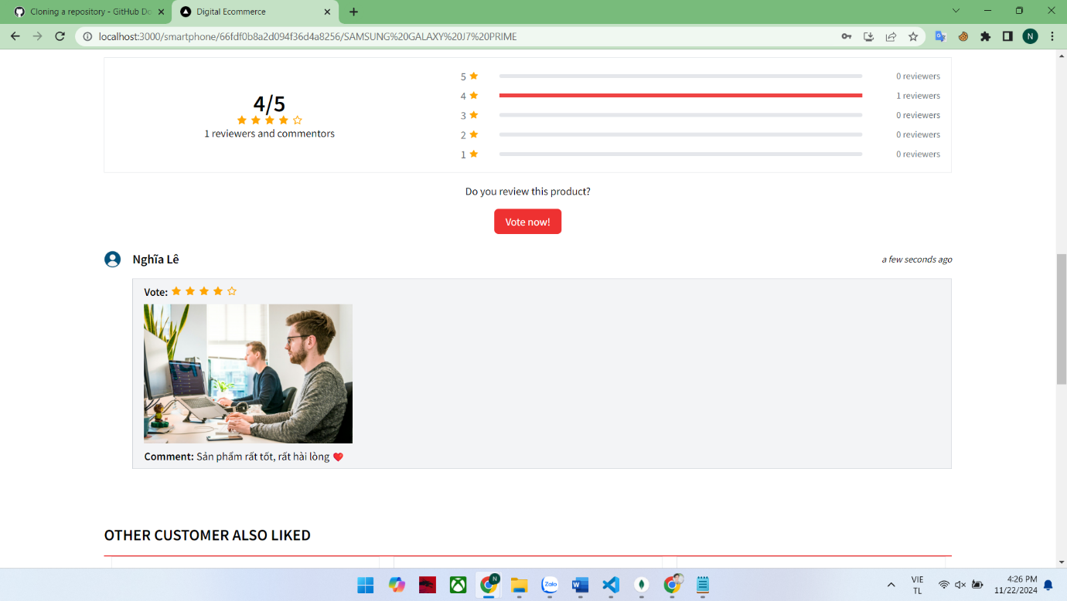

* 1. **Chỉnh sửa thông tin cá nhân**

Vào Personal để chỉnh sửa thông tin cá nhân

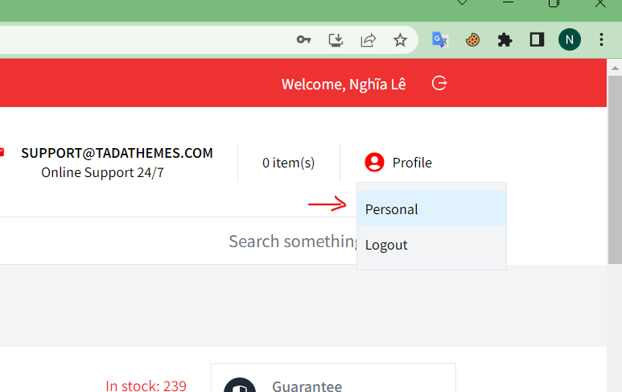

Cập nhật các thông tin và chọn Update Infomation để cập nhật thông tin cá nhân.

